编译：将高级语言翻译成机器能读懂的语言

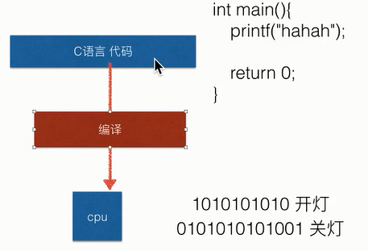

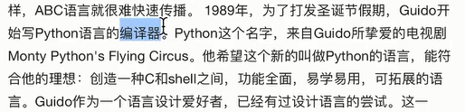

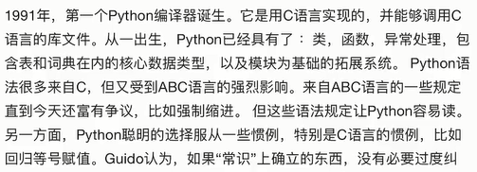

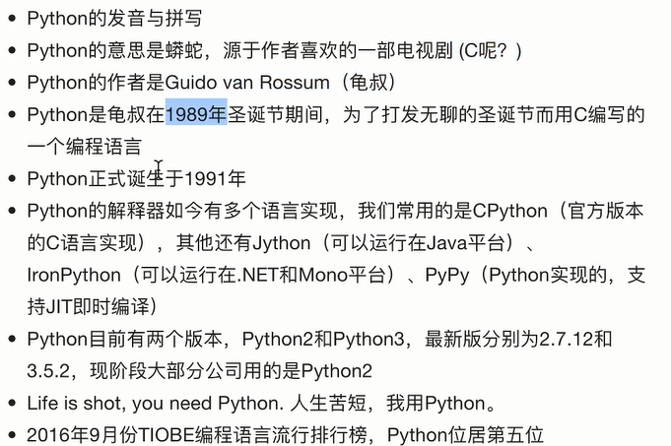

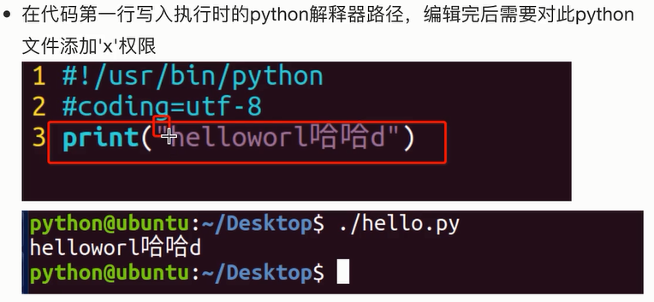

Ipython把python和一些常用的命令都集成在一起了

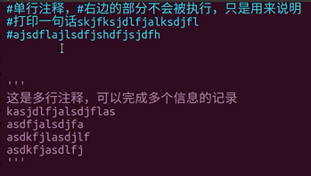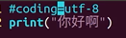

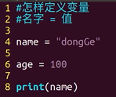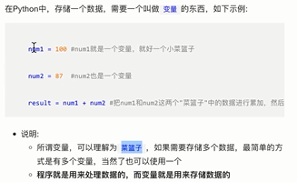

Print(“hhh”)在python2和3中都可用

但是print “hhh”只在python2中可用，3中不能使用

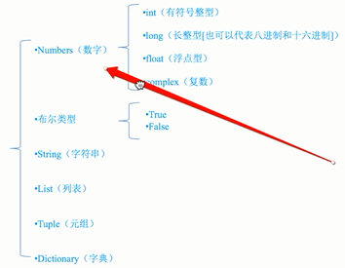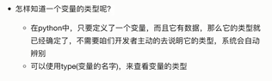

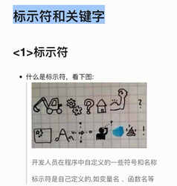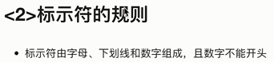

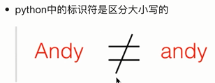

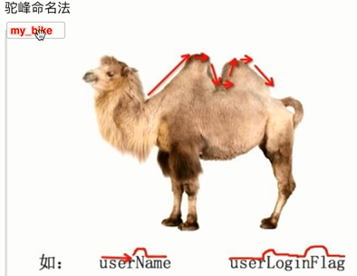也可以用下划线分隔

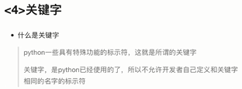

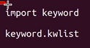可以查看python的关键字

\n为换行，\t为tab键

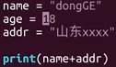加号使得打印在一行

格式化输出：

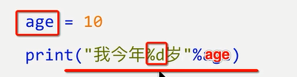



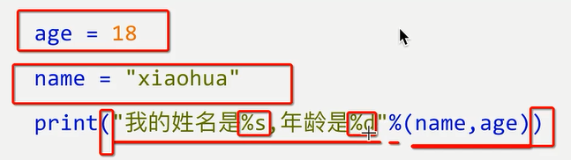

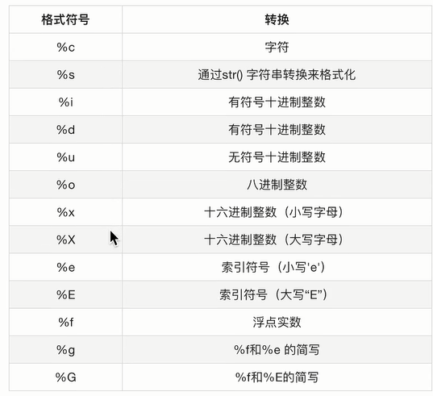

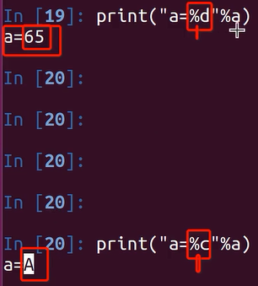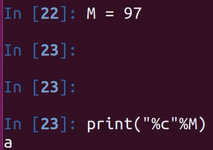

在ipython中输入以下命令可以查询print的用法

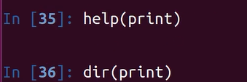

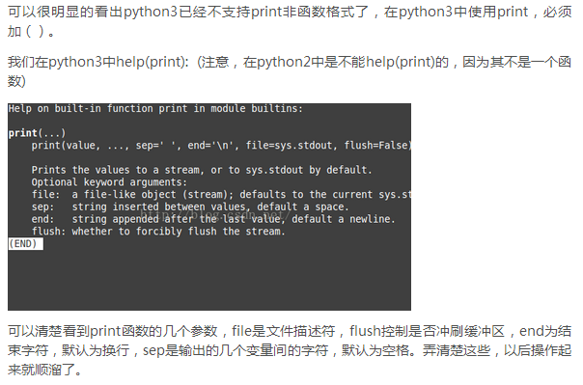



Print默认end为换行，但是这个end用于python3中

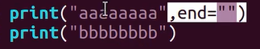

使aaa。。和bbb。。在同一行

Python2中若要使用end，需要用以下方法：

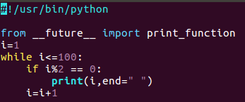

在python2中也可以直接使用末尾加上逗号

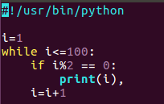

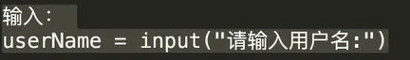

只适用于python3中

Python2中使用raw_input

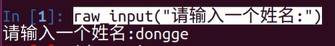

Python2中的input会把输入当做式子，直接输出执行后的结果，python3中的input舍去了执行这一步骤

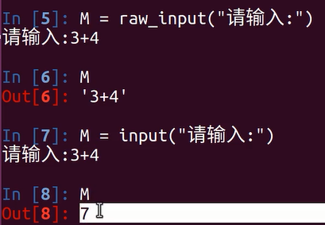

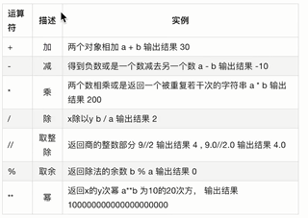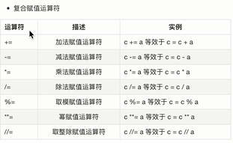

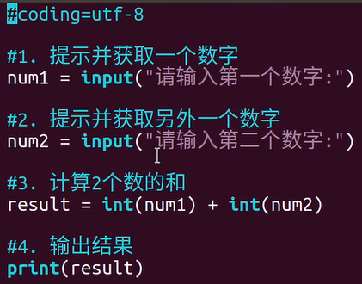

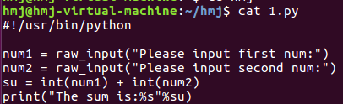

执行1.py不管是python。。还是./。。必须是执行路径和文件路径一致才可以进行

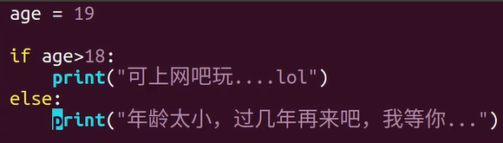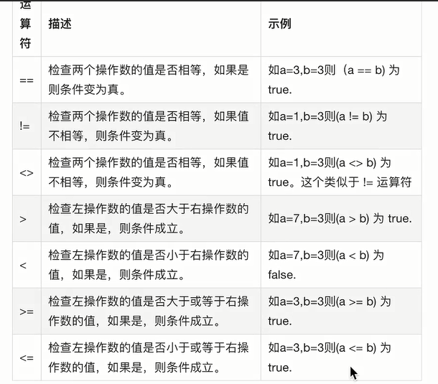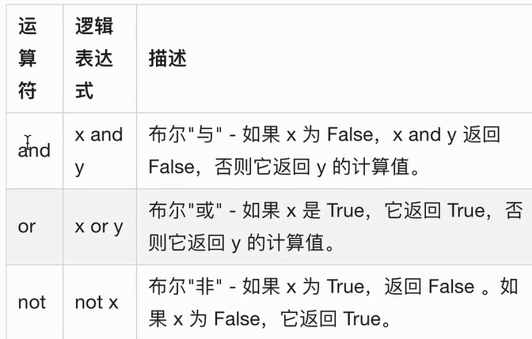

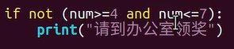if后也可以不跟小括号，但是此处必须跟，得分情况

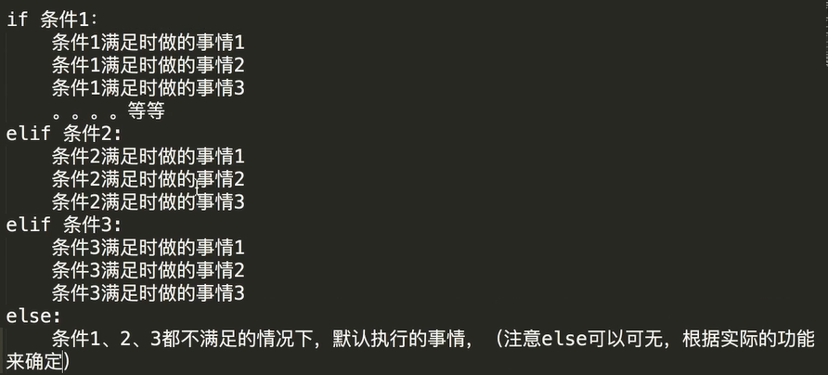

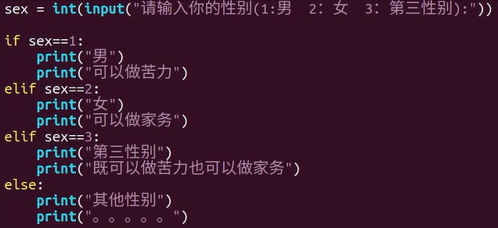

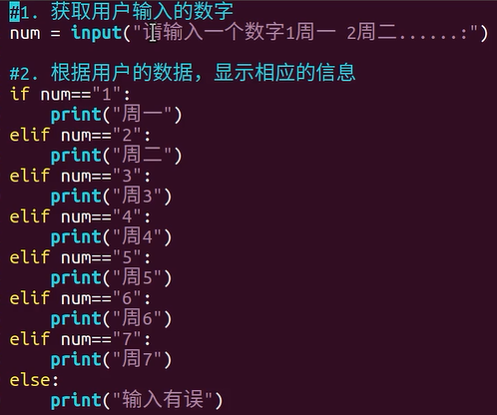

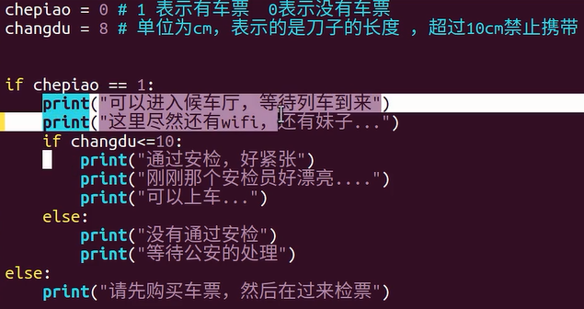

猜拳游戏：

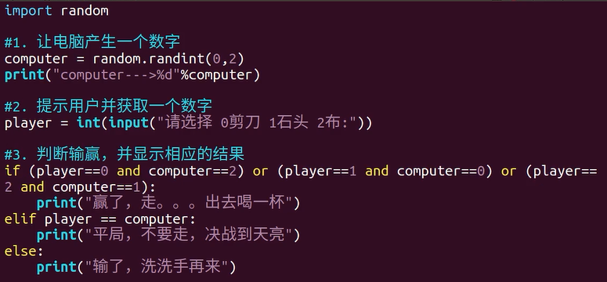

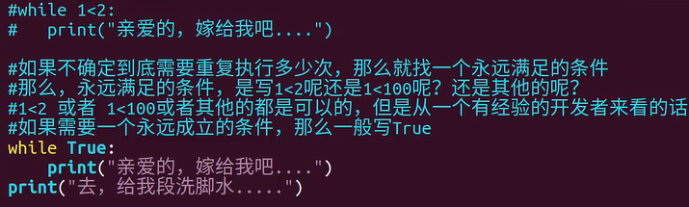

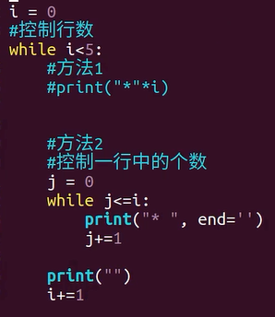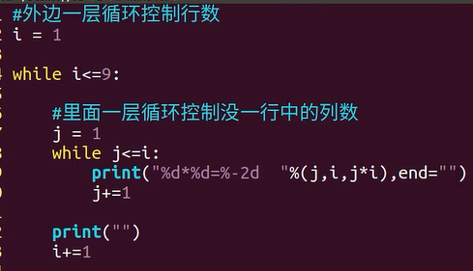

表示输出=20次

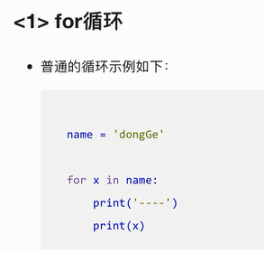

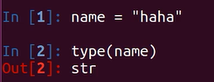

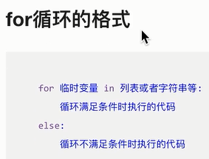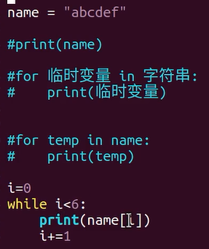

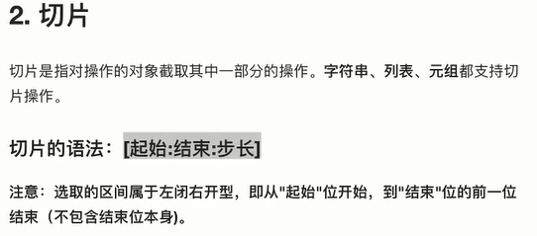

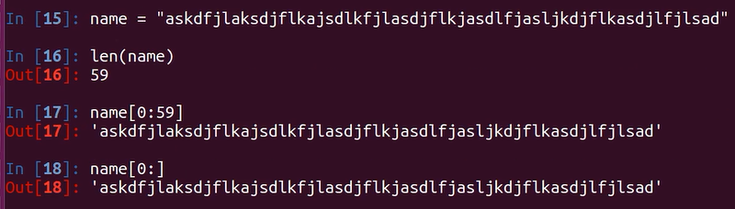



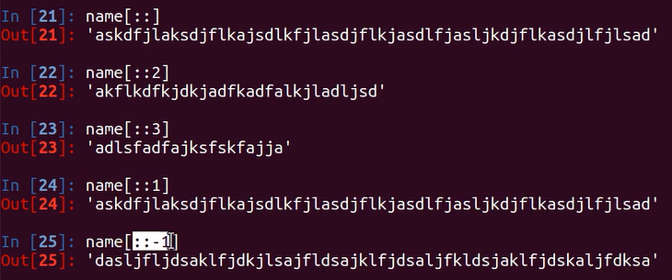

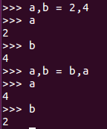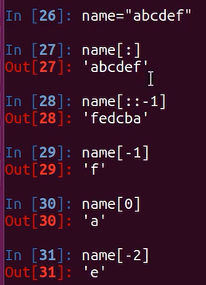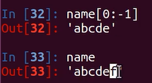

只有在ipython中能够通过写上存储字符串的变量，然后再加上点，按TAB键可以知道字符串变量所能使用的方法有哪些

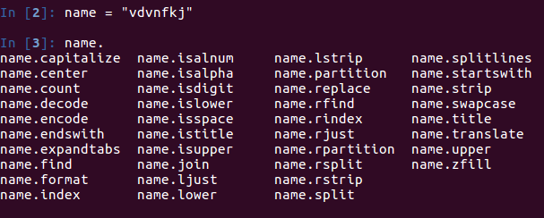

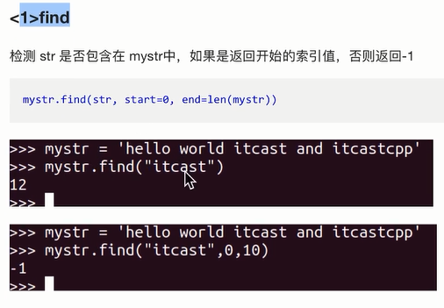

Find函数得到的是字符串出现的位置，-1代表没有找到

Find和index函数一样，不过index函数找不到字符串会报错

Rfind是从右边开始找

查找文件的后缀名：

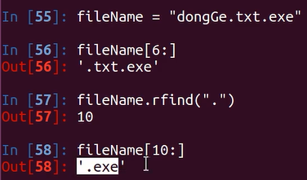

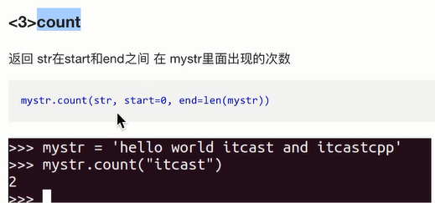

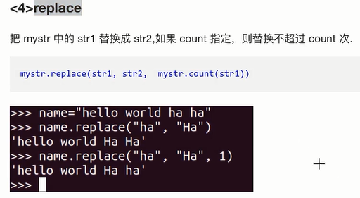

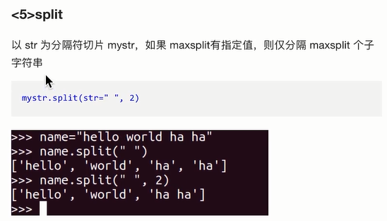

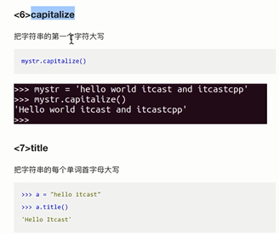

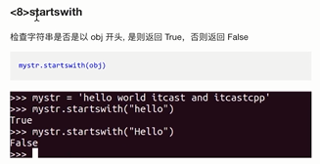

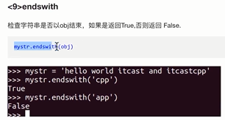

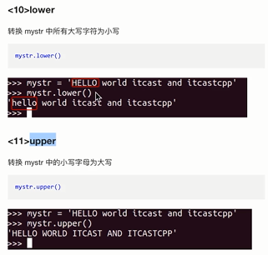

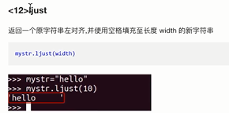

靠左显示还可以用print(“%-2d”%a)中-2表示宽度为2，并且从左边开始显示

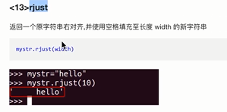

靠右显示还可以用print(“%2d”%a)中2表示宽度为2，并且从右边开始显示

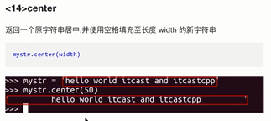

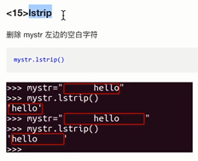

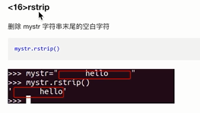

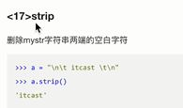 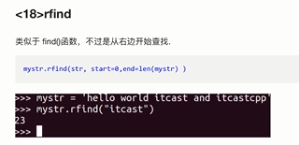

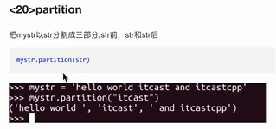

Partition和split的区别，一个得到的是元组，一个得到的是列表：

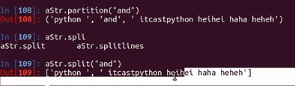

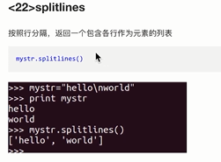 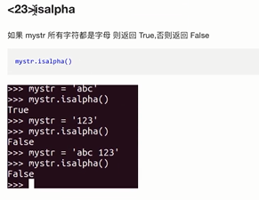

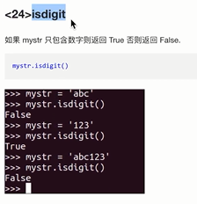 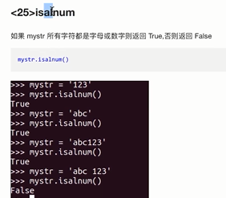

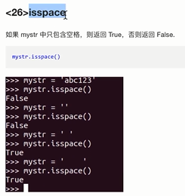 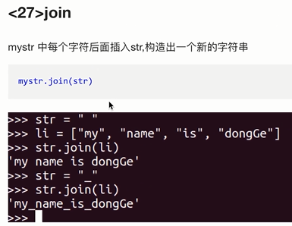

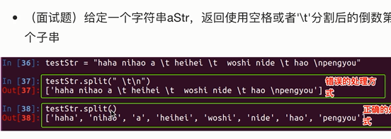

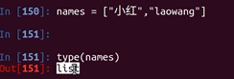

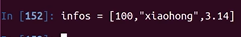列表中可以保存不同类型的数据，里面的数据称为元素

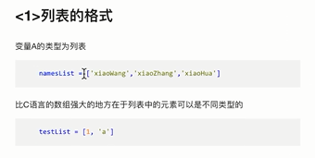

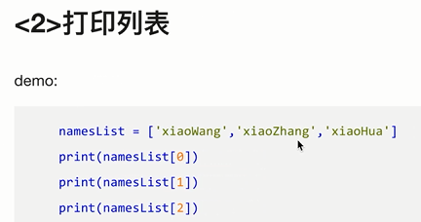

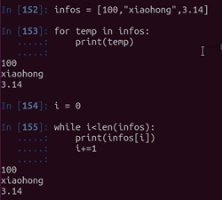 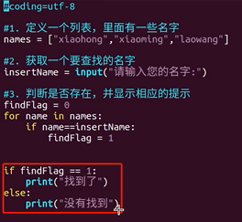

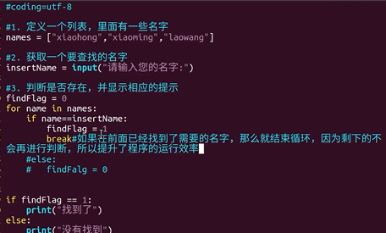

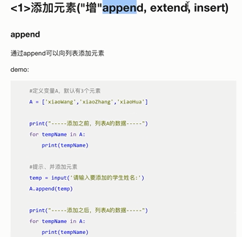 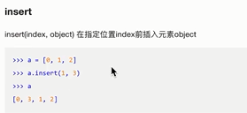 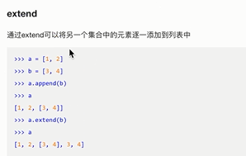 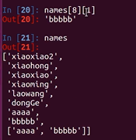

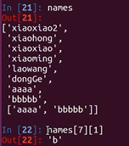

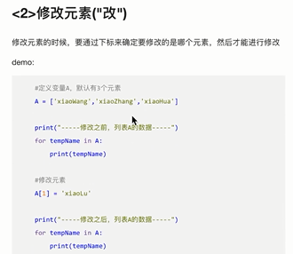

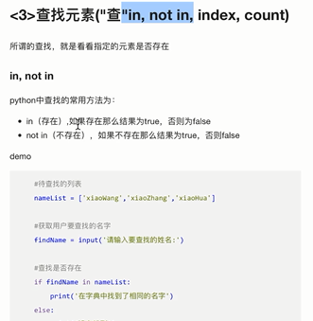 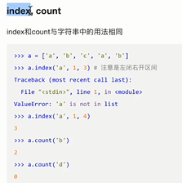

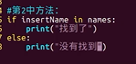

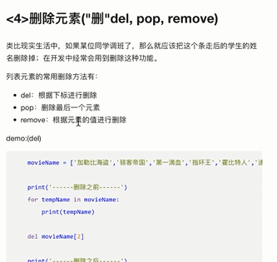 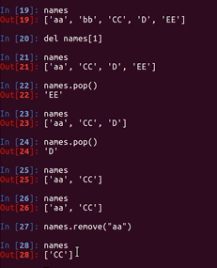

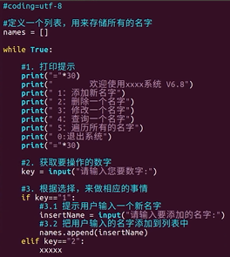 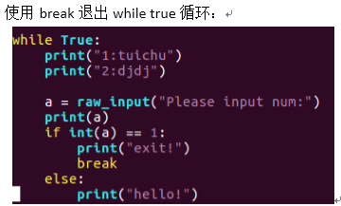

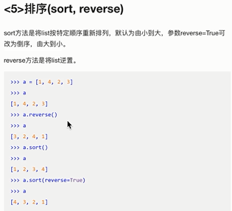

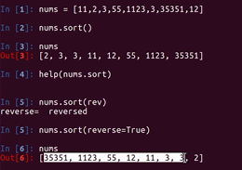 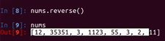

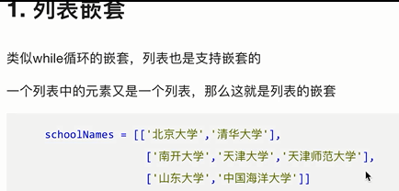

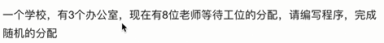

代码如下所示：

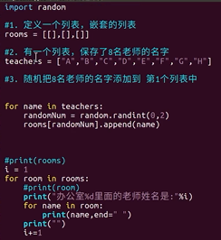

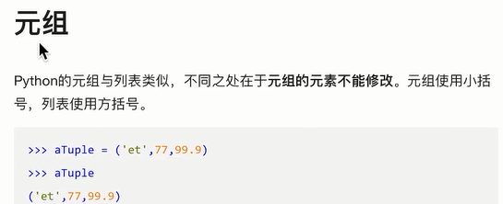

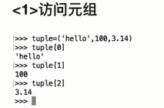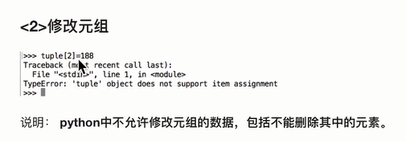

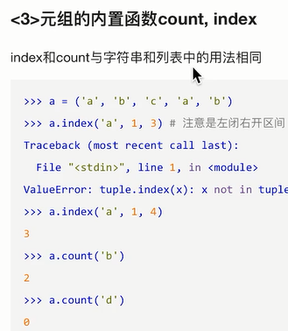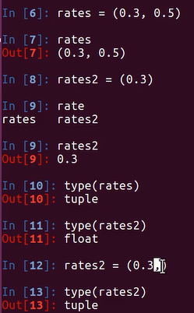

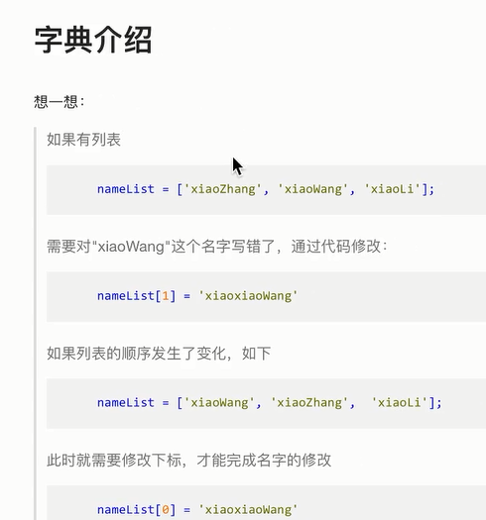

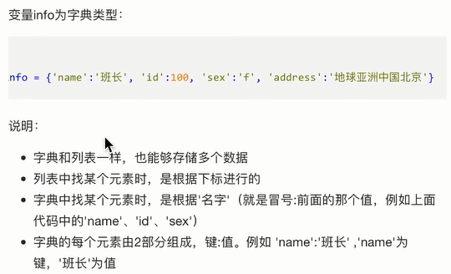

键不能一样，若有两个一样的键，则后面的会覆盖前面的值

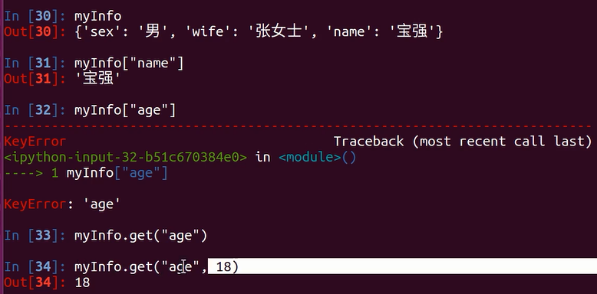

字典通过[“键”]取值时若键不存在则会报错

但是可以通过.get(“键”)取值时若键不存在返回空，也可以指定默认值

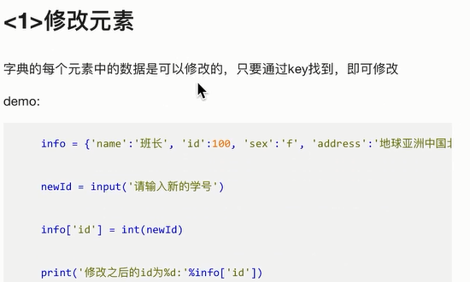

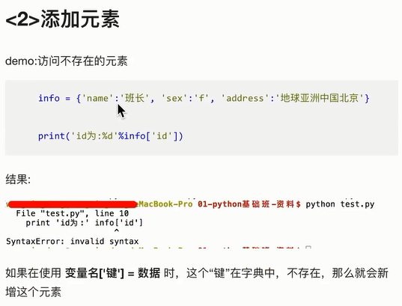

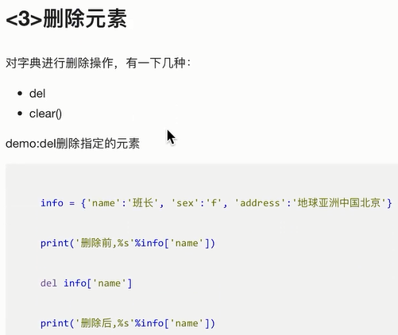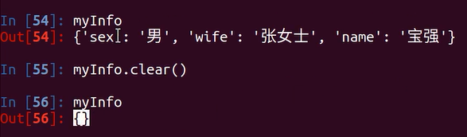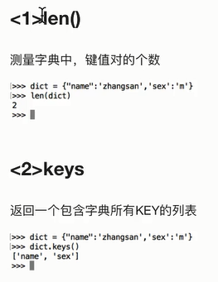

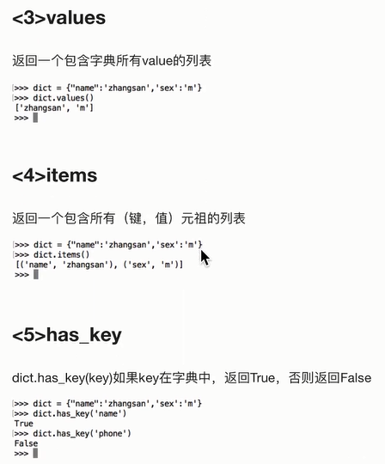

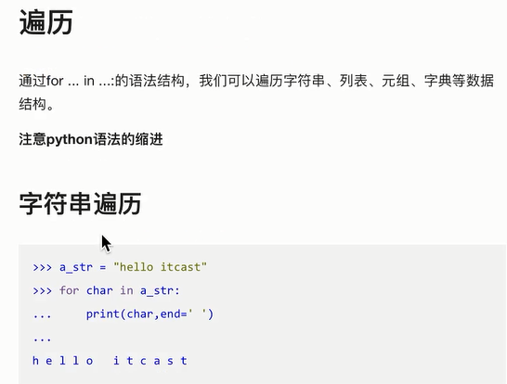

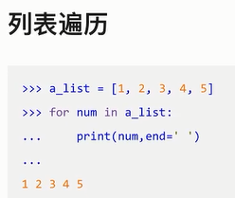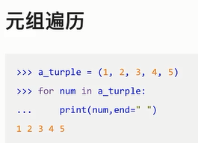

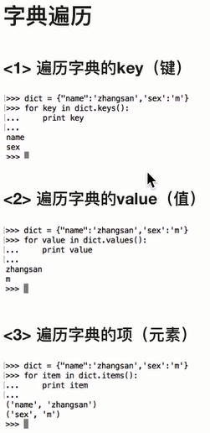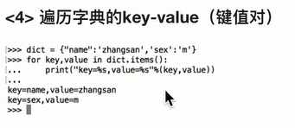

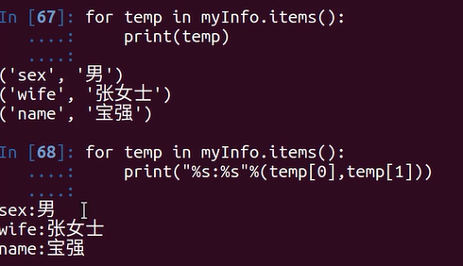

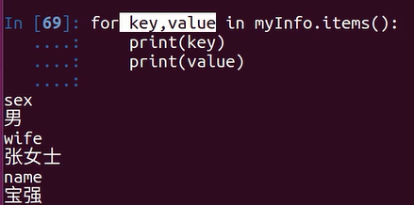

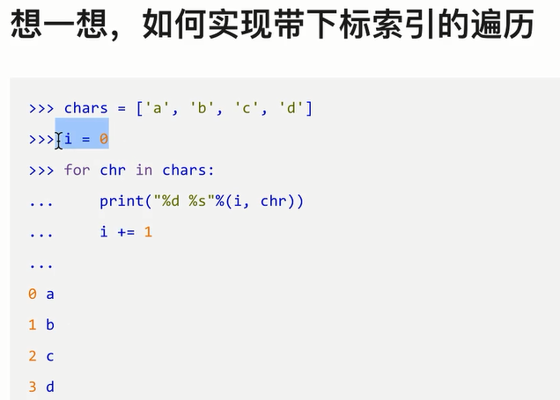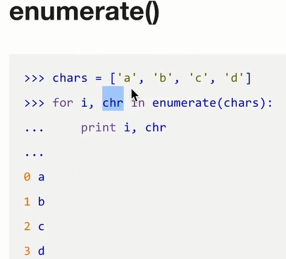

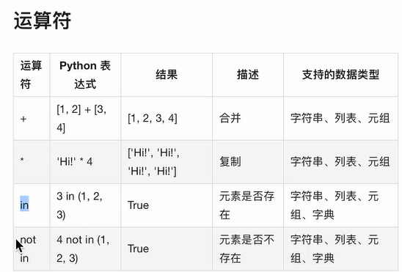

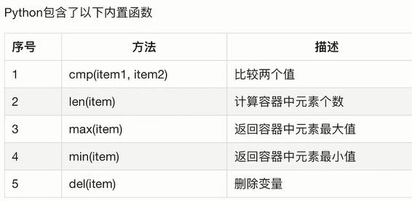

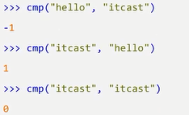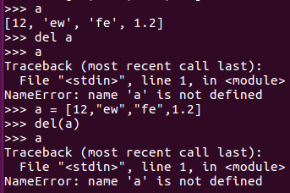

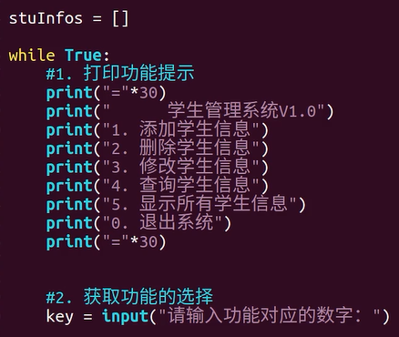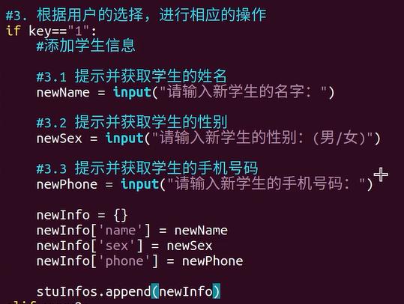

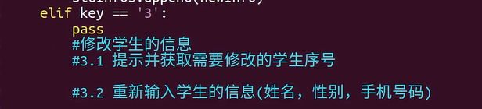

这里pass是为了使语法没有错误，并没有其他什么意义

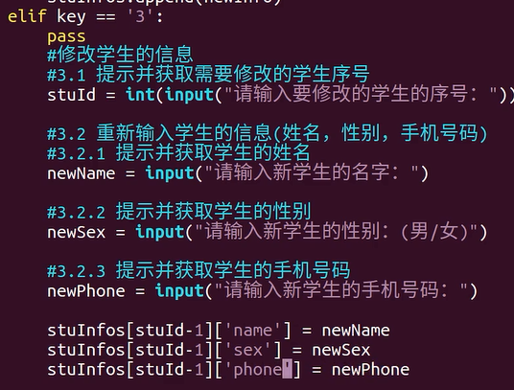

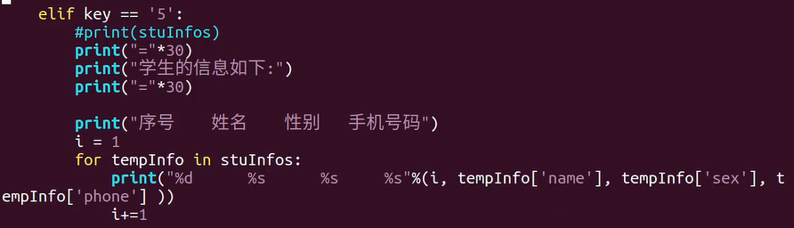

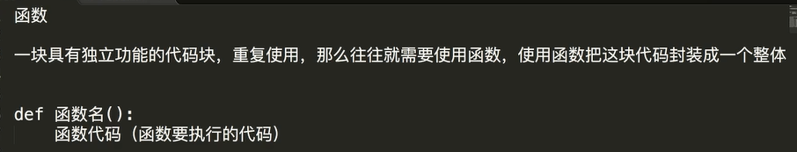

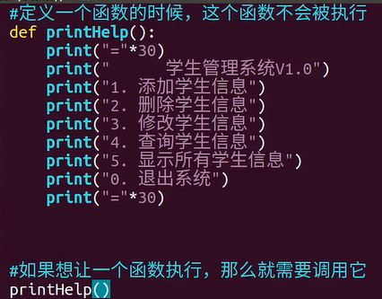

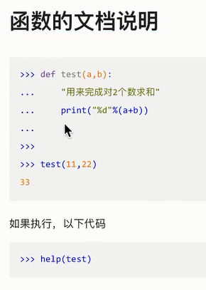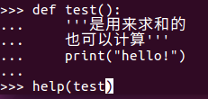

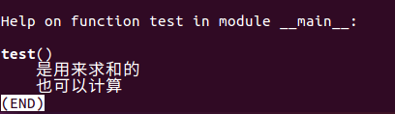

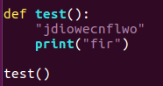在脚本中可以直接在函数中写函数说明

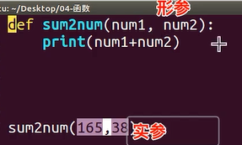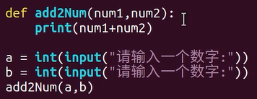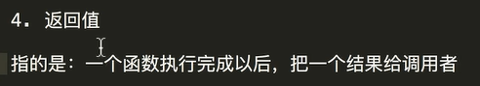

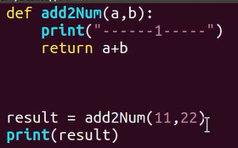遇到return，就会退出函数。一个函数中可以有多个return，但是只有第一个有作用

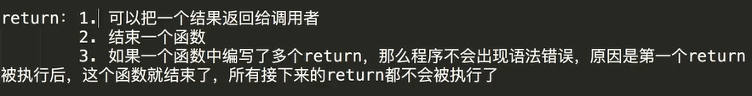

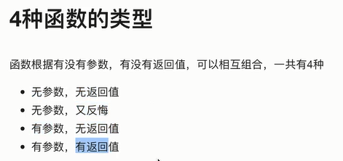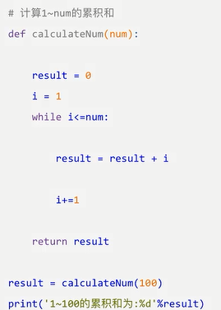

学生管理系统：

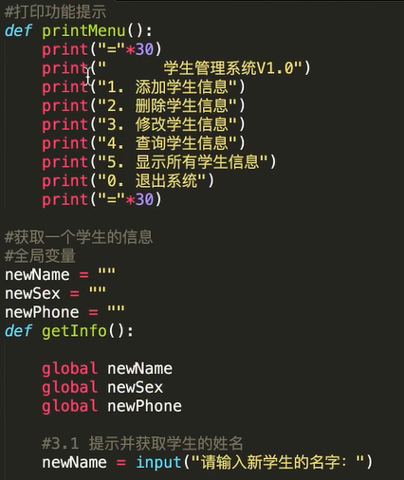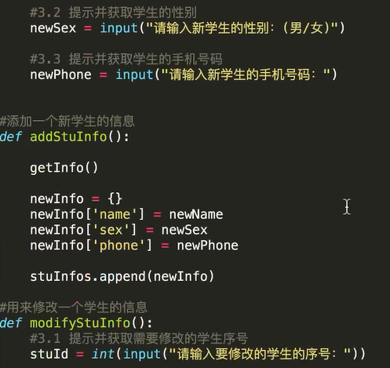

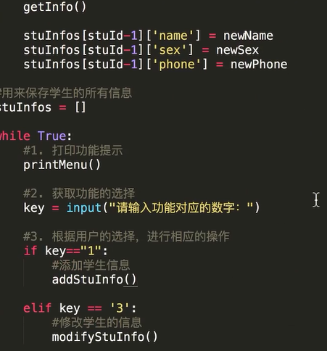

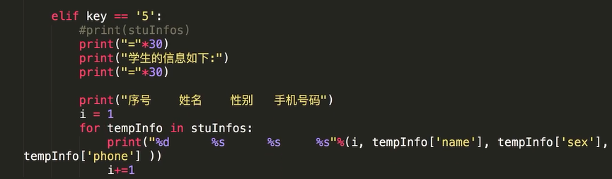

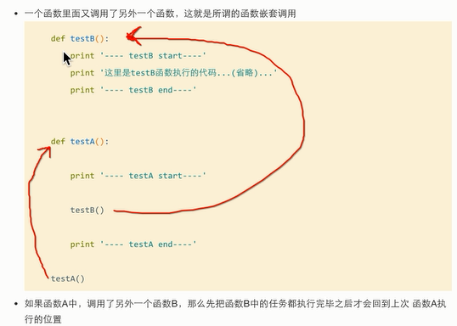

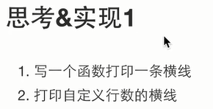

结论：程序不要修改已经定义好的函数，需要重新写，需要用到原来的函数，再调用就行

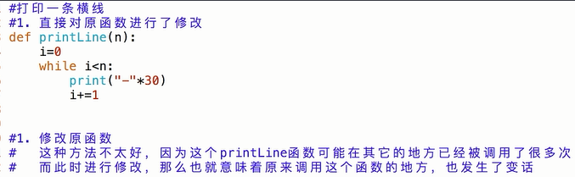

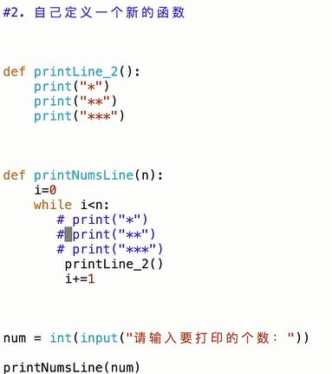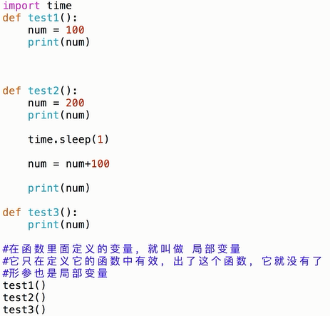

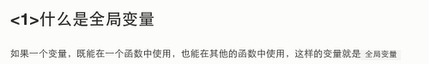

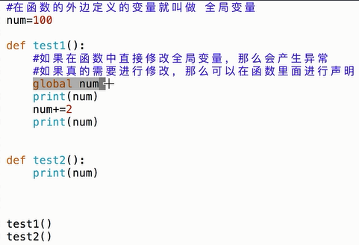

Return返回多个值

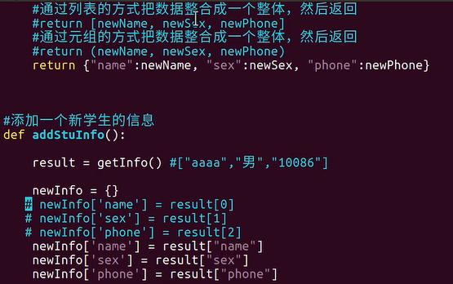

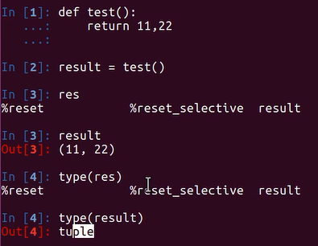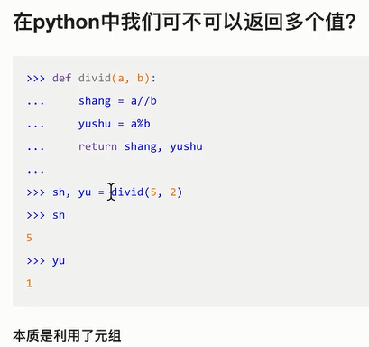

Return a,b相当于return(a,b)

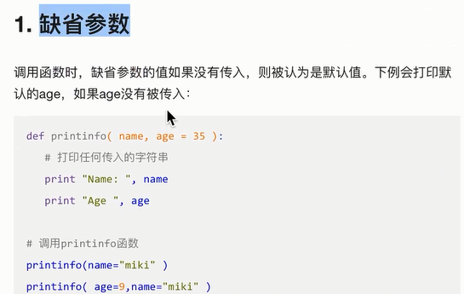

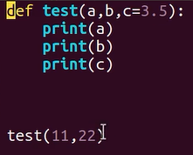

此时，可以缺省参数c，如果传入参数如test(11,22,33)则会将c=3.5这个默认值覆盖，如果不传c值，则会直接使用c的默认值

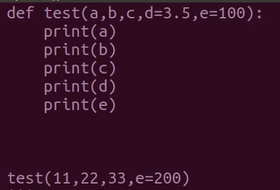

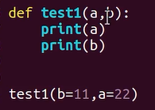这里实参中就只能写a或b了，必须与形参保持一致

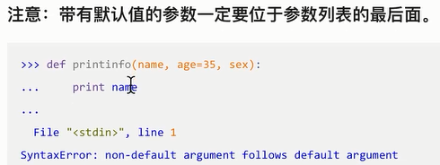

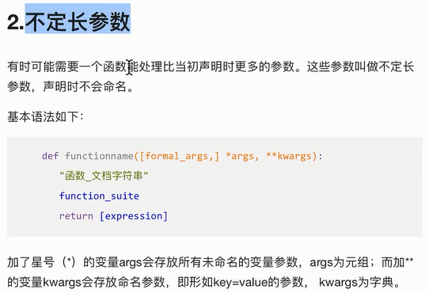

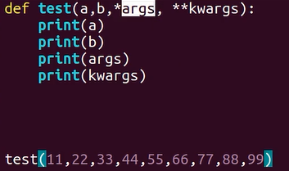

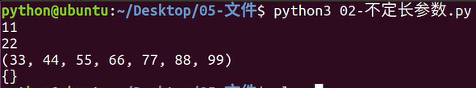

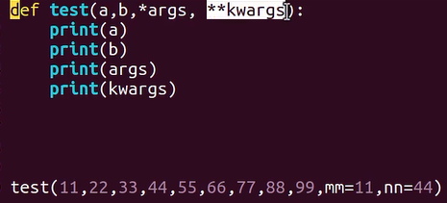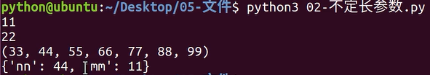

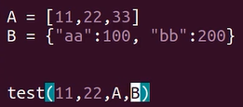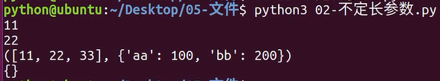

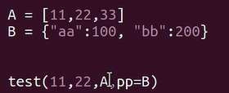

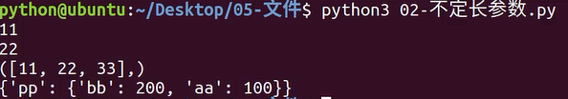

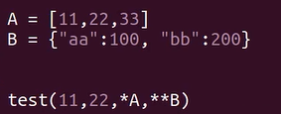

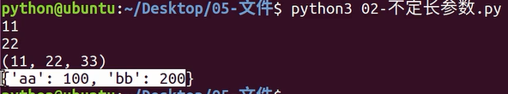

*A是用来解列表或者元组的

**B是用来解字典的

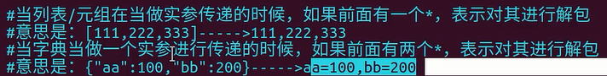

引用

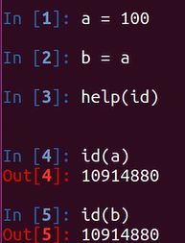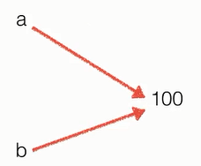

Python中为了提高效率，如果值是一样的，则就重复使用，两个变量指向同一地址空间

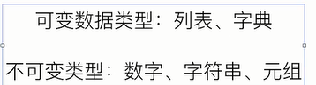

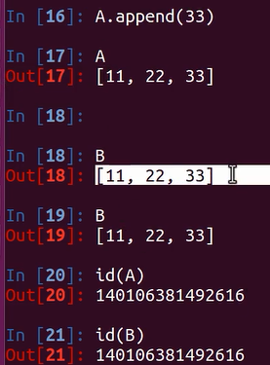这里因为列表是可变数据类型，本来A和B相等，即A和B指向同一块地址空间，当A增加了一个元素33后，因为列表是可变的数据类型，所以直接就在这进行修改，所以B也发生了变化，且A和B的id还是跟原来一样

引用：就是指一个变量并不是保存数据，而是指向数据所在的地址空间

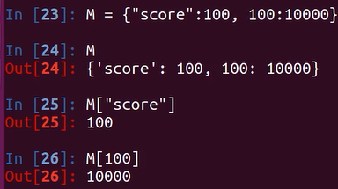

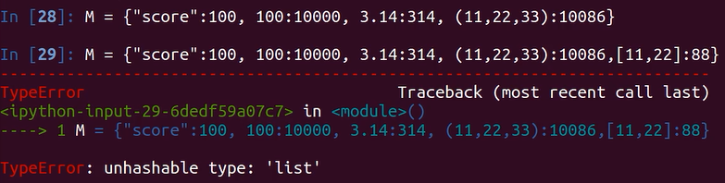

字典的键值必须是不可变类型，列表不行

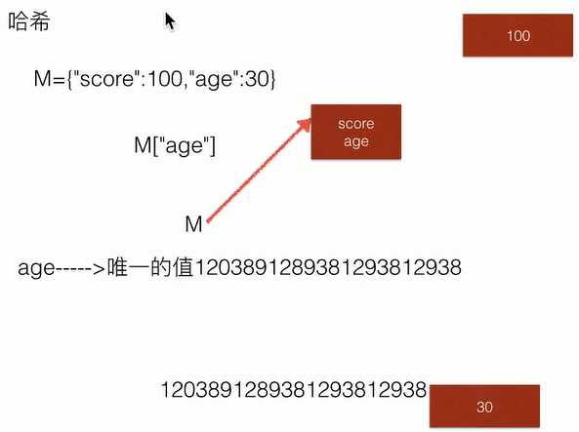

字典中是将键值通过哈希转换成一个唯一的值，并且将对应的数据存放在这个值对应的空间，所以如果是可变数据类型，若修改后就找不到原来的值了

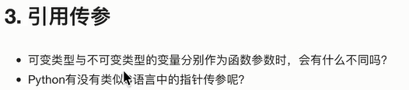

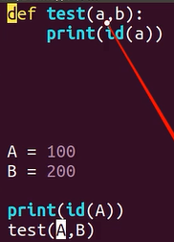python中全是传递引用，即传递地址，然后自己取数据，没有传值之说

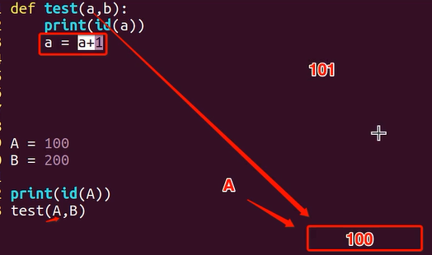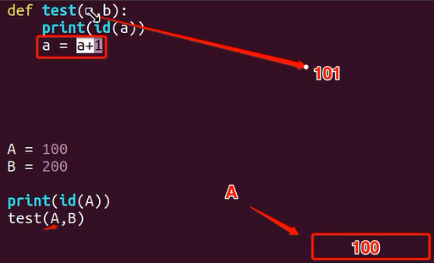

这里100是不可变类型，所以不能直接修改这个地址空间， a+1的值101就会存到另一个地址里，然后赋给a，此时a指向另一个地址，所以不会影响A的值

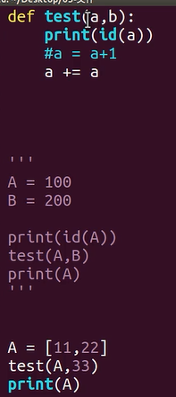因为传递的是列表，为可修改类型，所以最后A的值发生改变，A=[11,22,11,22]

但是把a+=a改成a=a+a,则结果会发生改变

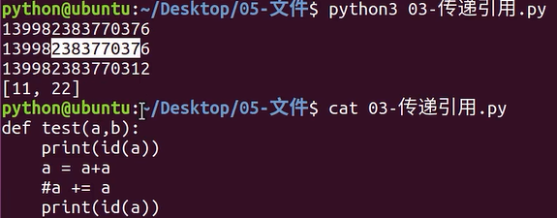

a=a+a语句之前a的id和A的id一样，但是经过a=a+a之后，a的id就发生了变化，因此不会影响到A的值

因为a+=a是直接用的与A同一份内容，而a=a+a不是的

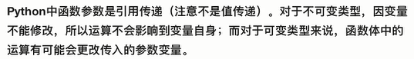

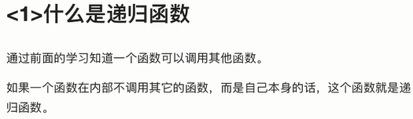

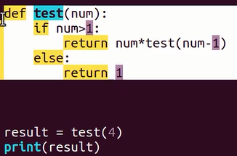

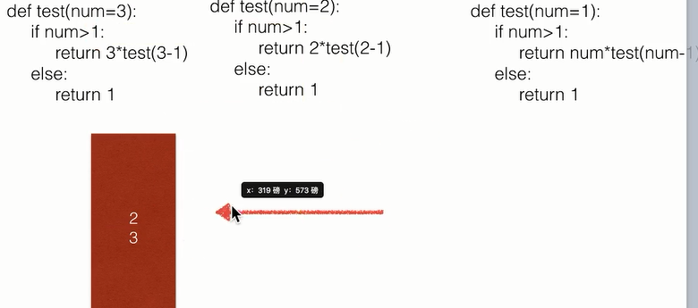

递归中不能无休止的递归，因为后面需要前面的数据，所以需要将前面的数据放入内存，先将3放入内存，再存入2，即这是压栈的过程，最后先将2调出，再将3调出，即这是出栈的过程

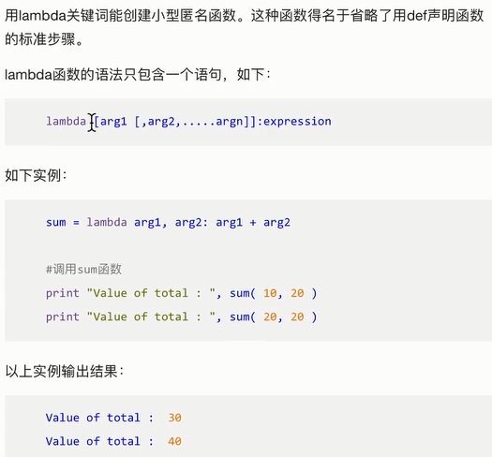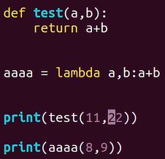

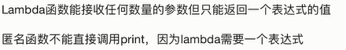

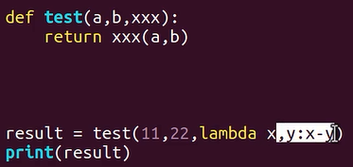

匿名函数也可以作为实参进行传递

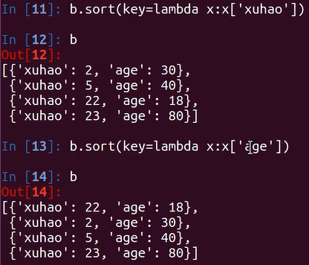

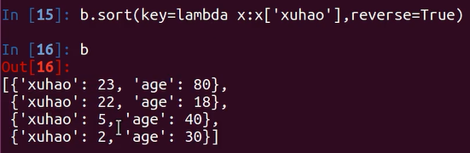

补充：在函数内部如果想要修改全局变量，并不是必须得加上gloabal，而是如果是不可变类型，必须加上global，如果是可变类型，则可以直接修改

补充：若函数里面定义的变量和全局变量相同，则采取就近原则，在函数内使用局部变量

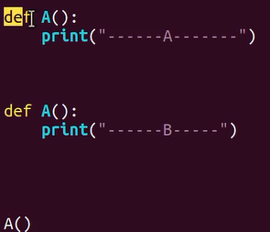

函数重名不会报错，但是会覆盖，因为程序执行时是从上往下开始的，首先看到A(),之后又遇到A()，就以为将A()函数修改为了第二个，所以最后运行结果为print(“---B----”)

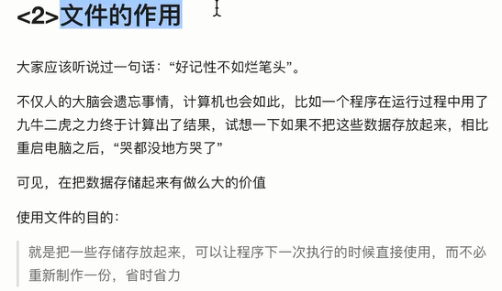

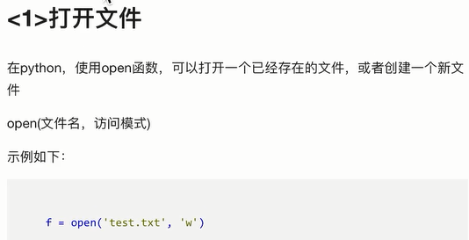

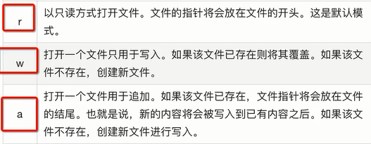

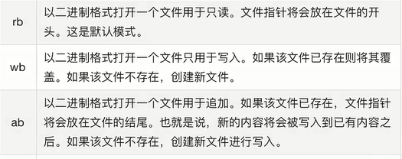

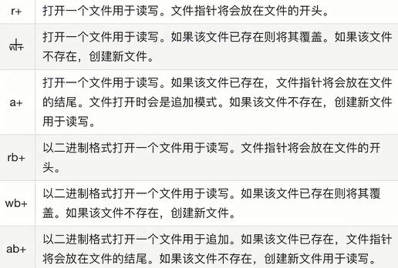

r+打开文件如果不存在，则会提示文件不存在，不能读写

w+打开文件如果不存在，则会创建一个新文件

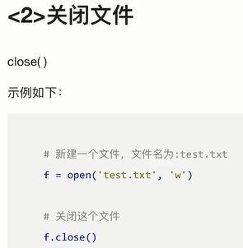

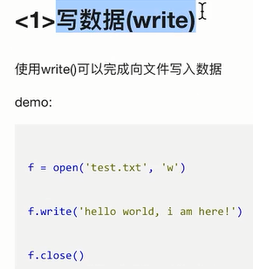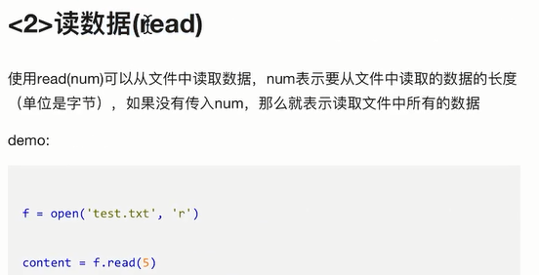

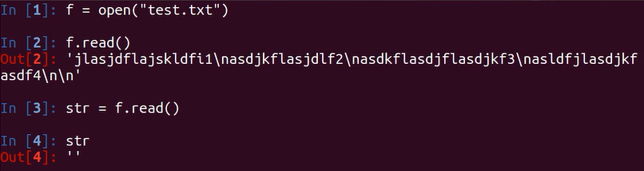

第一次f.read()就将所有数据一次性读完，之后再进行f.read()就读不到数据了

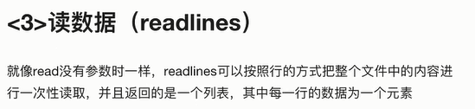

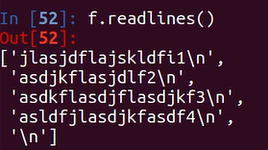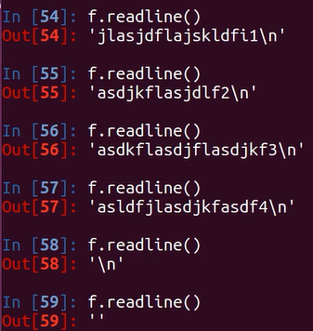

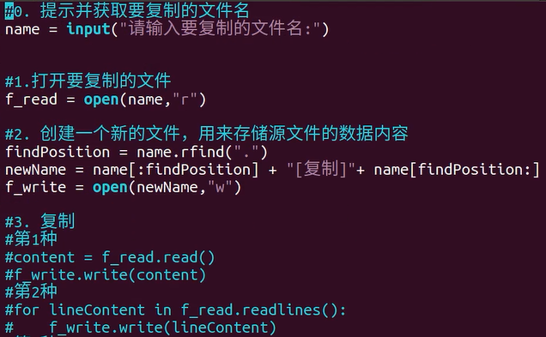

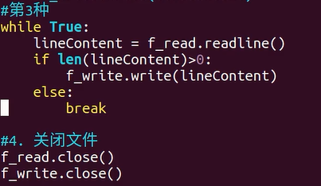

f.tell()可以得到当前读到的位置：

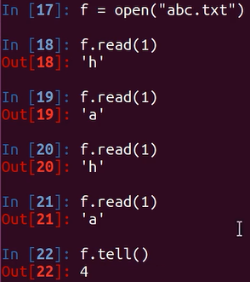

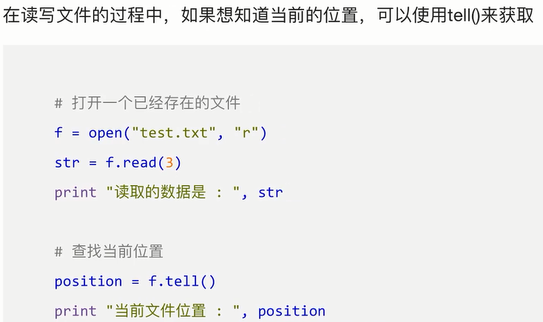

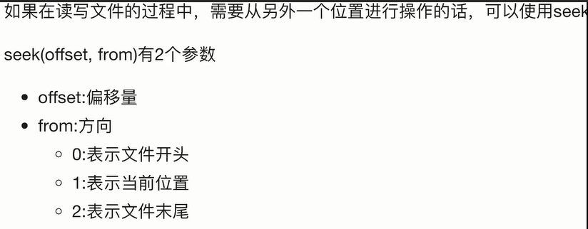

Seek就是设置文件读取的位置

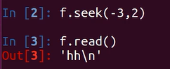 offset为-3，则指的是将文件读取位置从末尾向左偏移3个单位

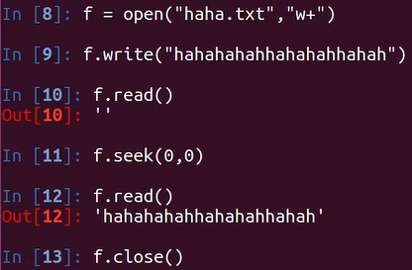将数据写入文件中之后直接读取，则为空，因为刚写入数据后，光标的位置是在文件末尾，所以此时读是读不到数据的；但是通过seek将光标移动到文件开头后再读取，此时就能够读取到数据了

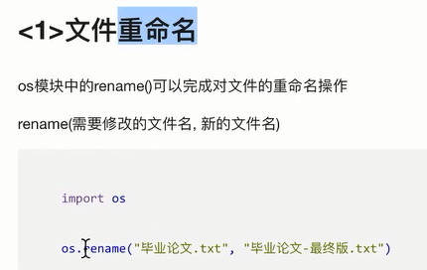

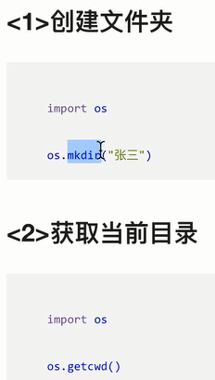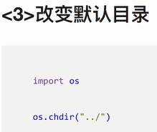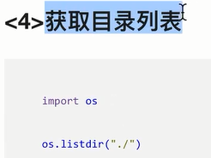

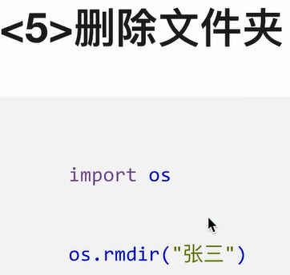



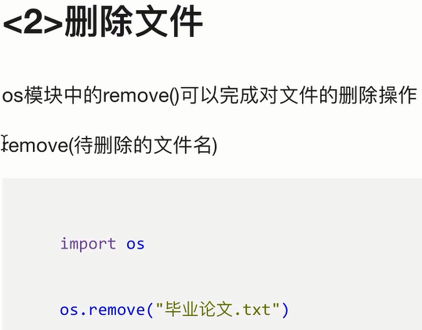这时进入vi编辑器时光标直接指向第9行

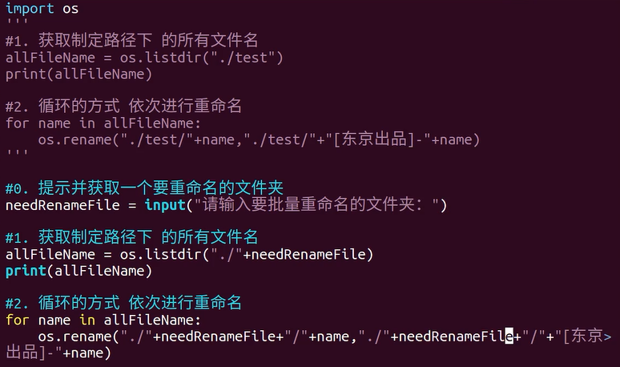

把字符串里面的列表转换成列表用eval；将列表转换成字符串用str()

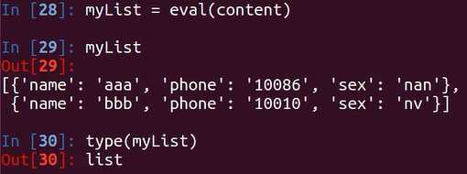

补充：如果在函数体中要使用全局变量，如果是可变数据类型，并且可变数据类型变量用的是自带的方法，如a.append()等等，那么可以不用加上gloabal 全局变量，否则如果是写的a=[11,22,33]像这种还是需要加上gloabal

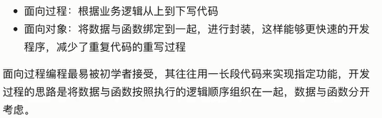

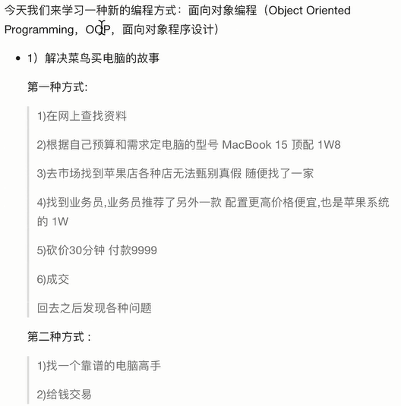

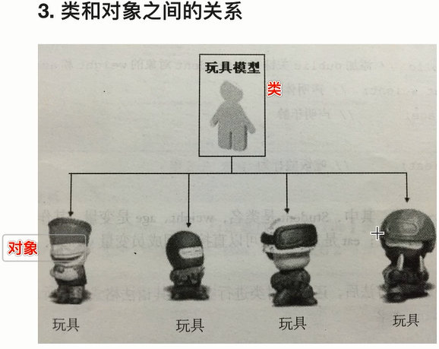

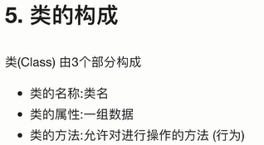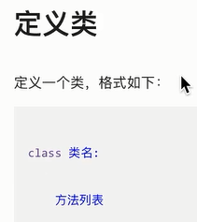

注意：函数名一般使用小驼峰，即开头字母是小写的

但是类名的定义是大驼峰方法，即开头字母是大写的

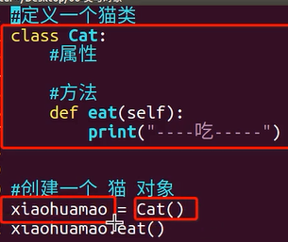

在类中的方法必须有self这个参数

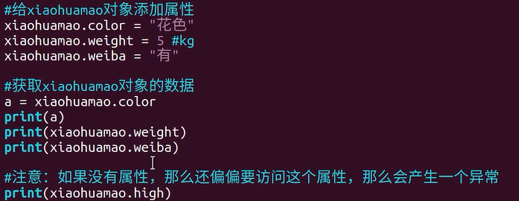

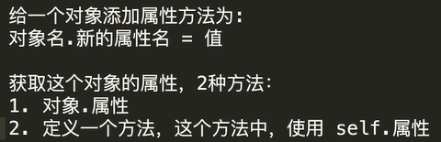

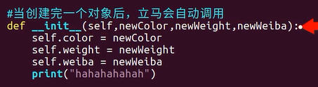

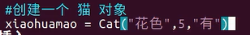

创建对象的时候会自动调用__init__这个方法，这个方法相当于构造函数

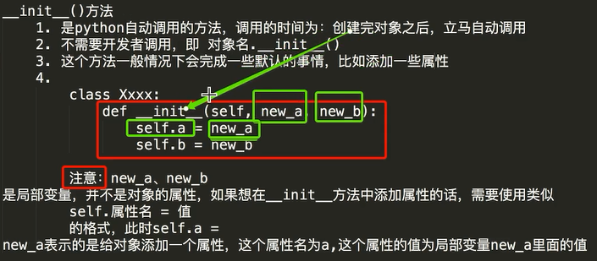

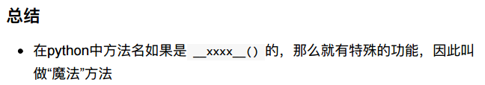

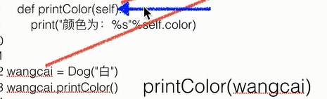

Self表示创建的哪个对象，如上图中wangcai.printColor()此时其实是将方法前面的对象wangcai当做实参传递给了方法中的形参self

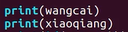此时，打印出来的结果如下所示：

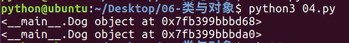

但是，再加上__str__()这个魔法方法之后，打印对象的输出结果如下所示：

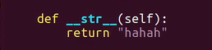

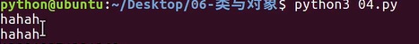

所以说，__str__()这个函数是用来打印对象的，看自己需要什么就写入什么就可以了

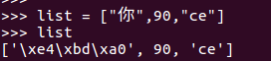



Python中直接打印列表，如果里面有中文，则不能输出中文，而是转换成了十六进制，因此需要借助json模块将其转换成utf-8后才能够输出中文

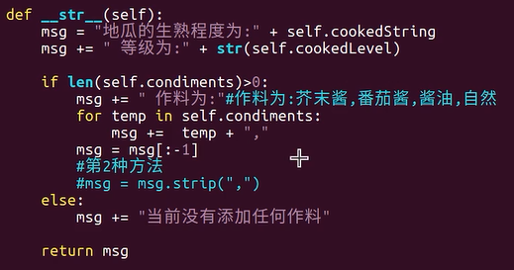

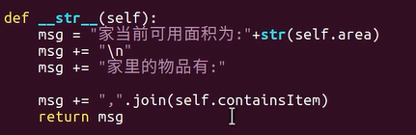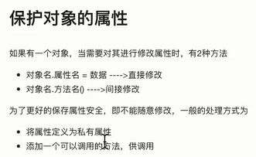

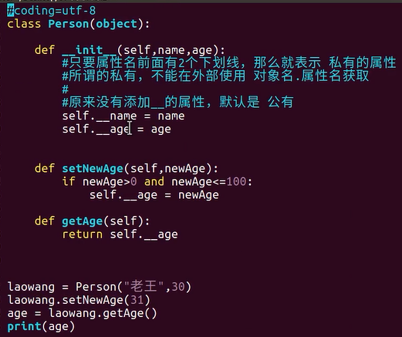

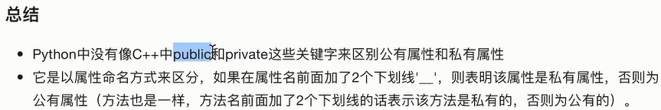

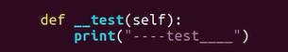这是私有的方法

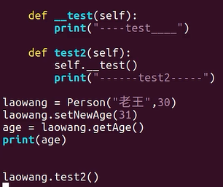

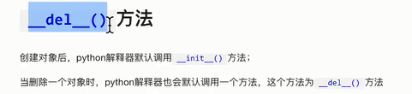

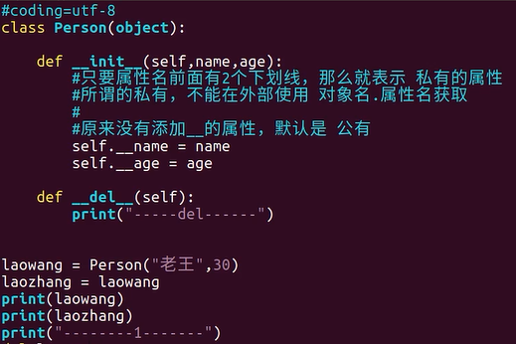

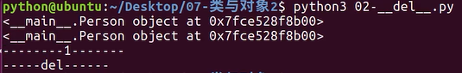

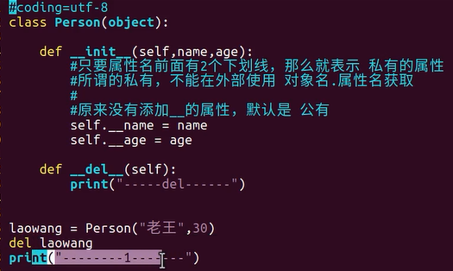



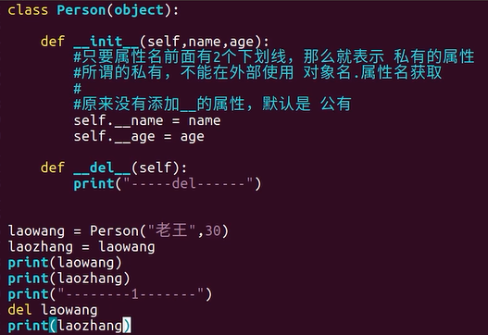

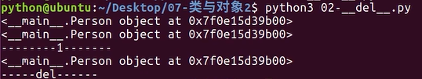

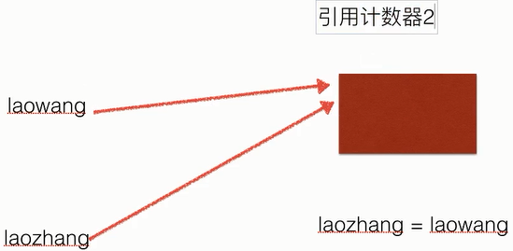

每个地址空间都有引用计数器，看有几个变量指向这个地址，计数器就加几，所以当把老王删除后，计数器只会减1，打印出laozhnag还是指向这个地址

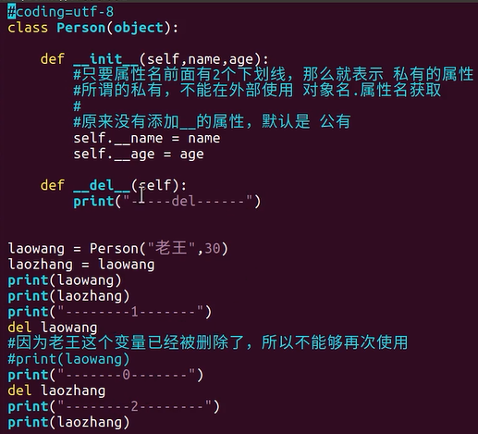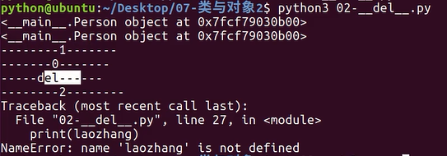

从以上可以看出，只有当计数器减为0时，在del时，才会调用__del__方法

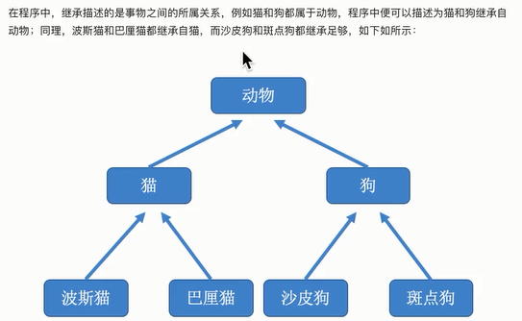

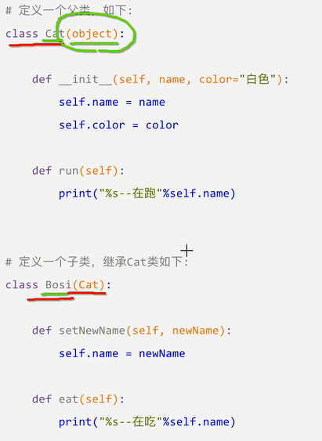

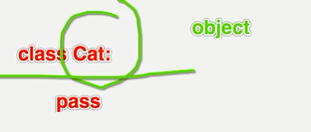class Cat等价于class Cat(object)，即继承object类，object类里实现了很多集成方法，比如内存管理等

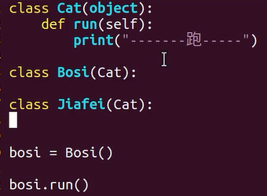

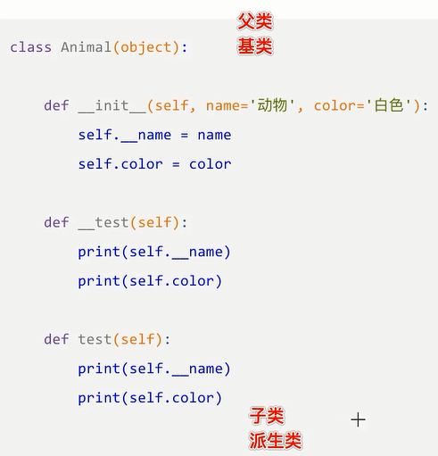

父类中的私有属性和方法，子类不能使用

重写：在子类中重新定义父类的方法

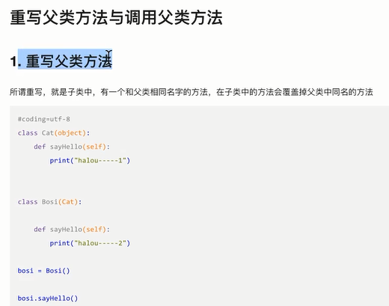

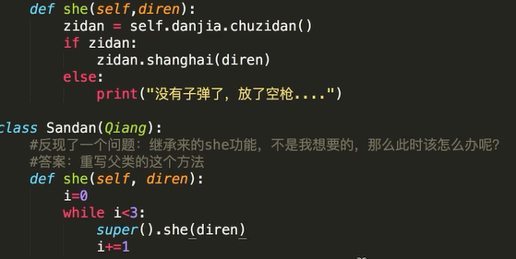

在子类中重写方法需要调用父类的方法用super().方法

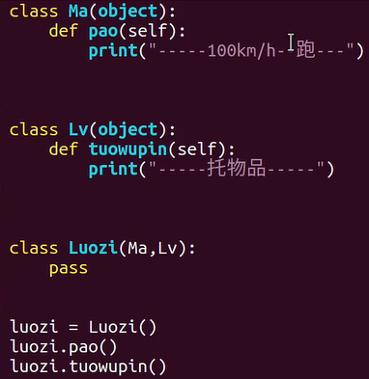多重继承

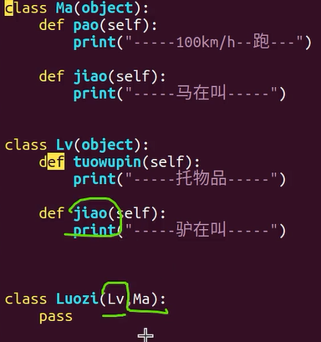

当继承的多个父类中，有相同的方法，此时，哪个父类写在前面，就调用哪个父类的这个方法

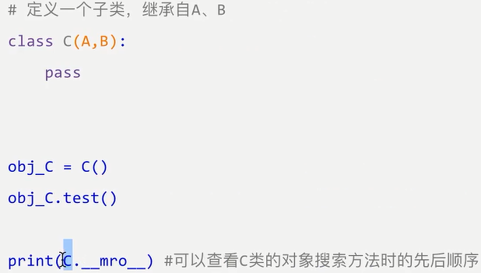

类名.__mro__会调用一个mro算法最后打印出C这个类以及它的父类元组，调用方法时就是按照这个元组的顺序来进行的，先看前面的父类有没有需要的方法，进而再看后面的

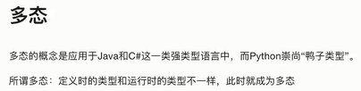

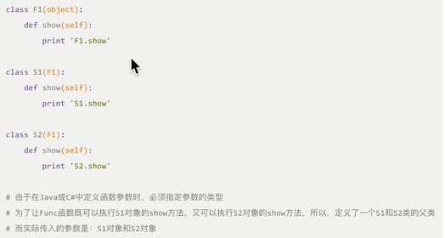

多态：定义的时候可以是同一个类型，但是在运行的时候传过来的可能是父类的对象，也有可能是子类的对象，定义的时候跟实际运行的时候使用的对象有可能不同。即首先子类需要重写父类方法，才能保证有多态性

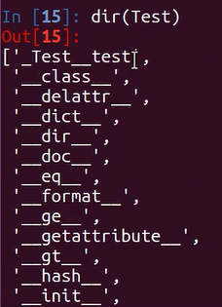可以查看Test类的方法属性，其中Test中有个私有方法__test()，我们直接通过Test对象名不能访问test()，因为它已经把test()这个私有方法的名字进行了修改，变成了_Test__test,如果我们访问_Test__test()方法，依旧可以获得值。

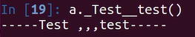a是Test类创建的对象

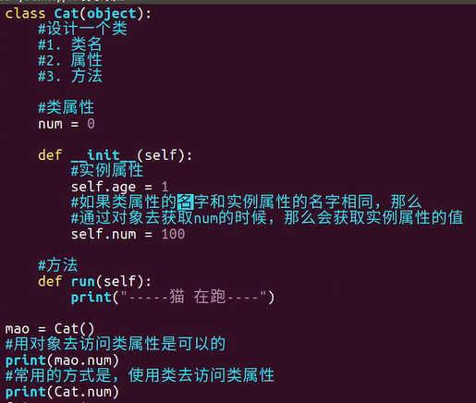

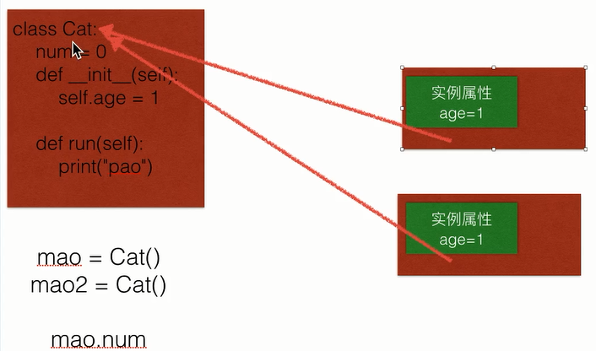

实例属性是放在对象中的，而类属性是放在类里的，如果存在实例属性和类属性名称相同时，则如果是用对象名访问的就调用实例属性，而如果是用类调用的，就用类属性

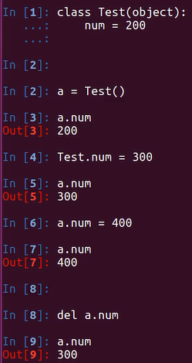修改类属性只能通过类名修改，不能使用对象名修改；若使用对象名修改，如上图a.num=400,其实这句话是添加了一个实例属性num，而不是修改类属性。

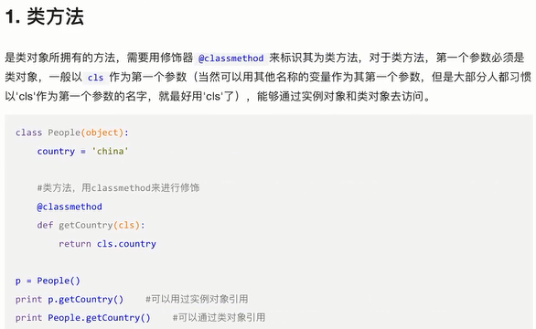

方法中的cls和self其实都可以自己重命名，因为只是代表传过来的对象或类的变量，但是最好就叫cls和self。Cls代表传过来的类名。

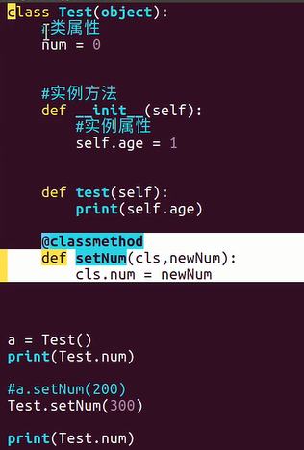有类属性就要有类方法进行修改

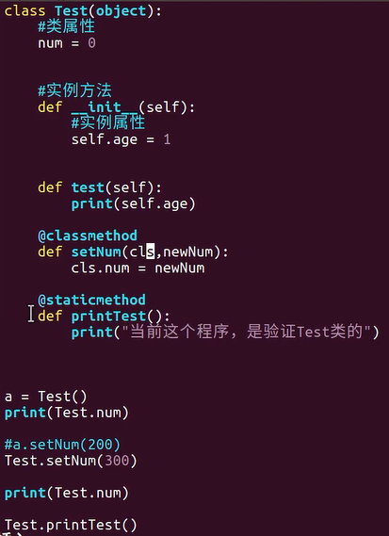静态方法可以用类名和对象名调用，所以静态方法也可以修改类属性。即将普通的函数放入类里时需要将其作为静态方法，一般用类调用

工厂模式：

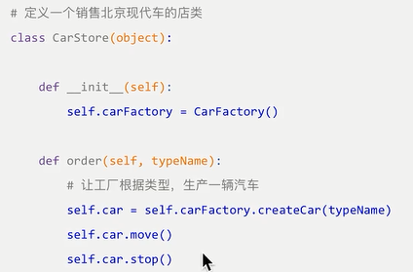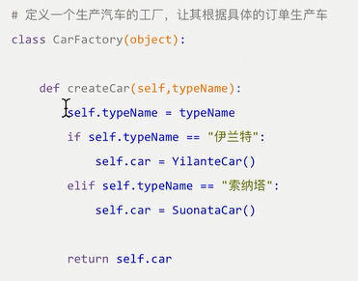

工厂模式将功能单一化，每个类只有一个功能，将汽车生产和销售分开。一般用于有多种类型的事物，如要生产多种车，做多种类型的蛋糕

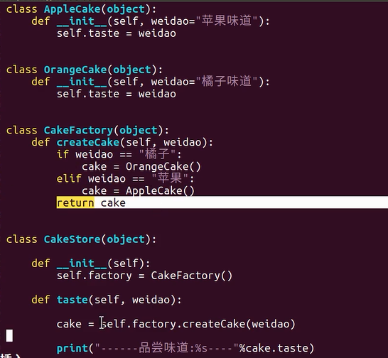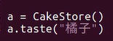

工厂方法：

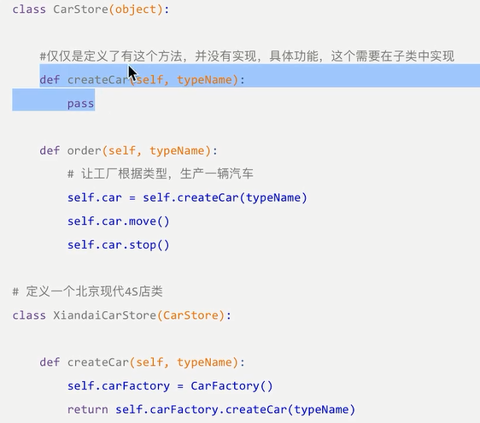

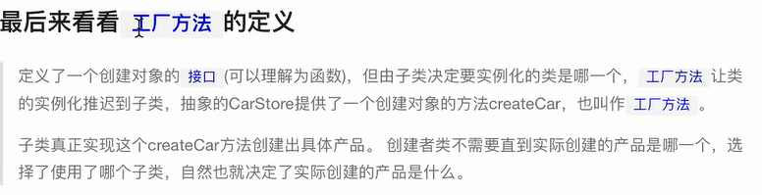

单例模式：

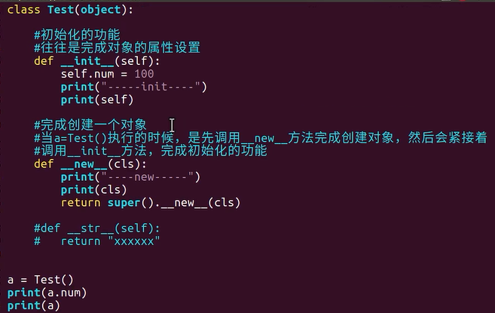

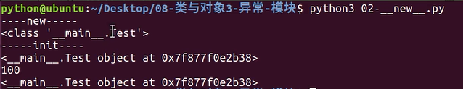

单例：虽然调了两次创建对象，但是其实只创建了一个对象，两个变量指向这个对象

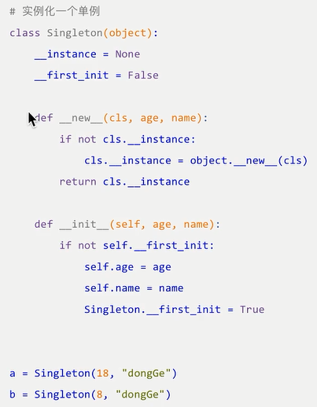其中object就相当于super()

__new__方法是为了只创建一个对象，__init__()方法是为了初始化的时候只用第一次的数据，所以最后就只创建了一个对象，且数据是第一次赋的值。所以单例模式用于只有一个个体中

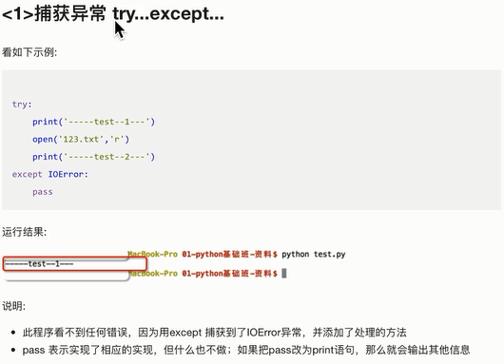

Try…except中except后如果什么都没有，则说明不管什么错，都会执行except中的内容

Except后如果写了异常类型，则只有出现这些类型的异常时才会执行except中的内容

捕获多个异常，此方法在python2和3中都可以用

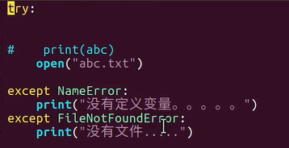

下面这个只能在python3中使用：

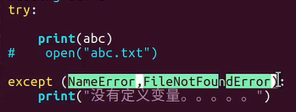

下面这个只能在python2中使用：

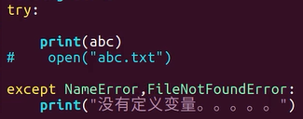

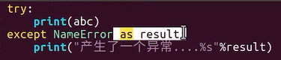



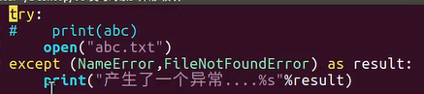



Ctrl+c也是属于异常

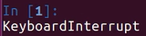

While true不是异常，但是运行过程中如果按ctrl+c，也会产生异常，如果定义了except，则会输出相应的东西

捕获所有异常：Exception是所有异常类的基类，然后将其赋给一个变量，即可知道异常的详细信息

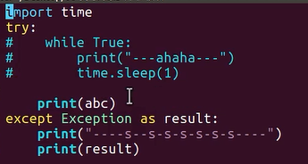

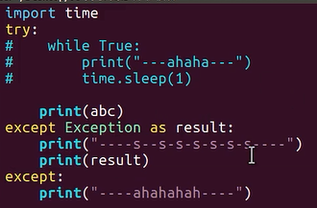



有多个except时，要把except：这个放在最后面

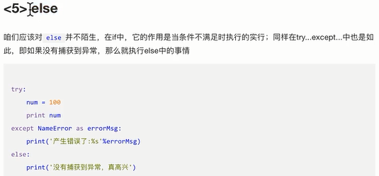

Else是指只有当try中没有异常时才会执行，不管捕获到了没有

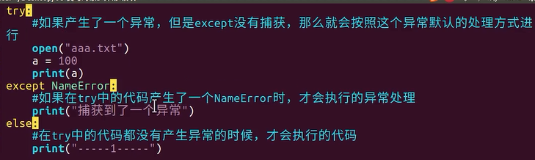

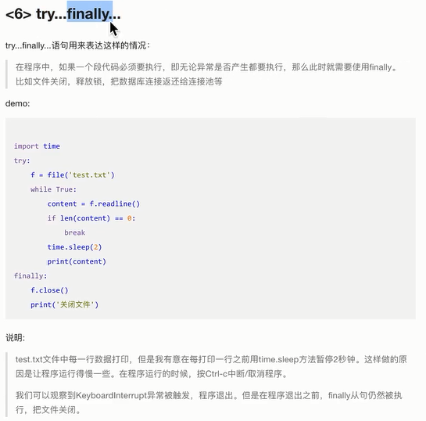

异常传递;

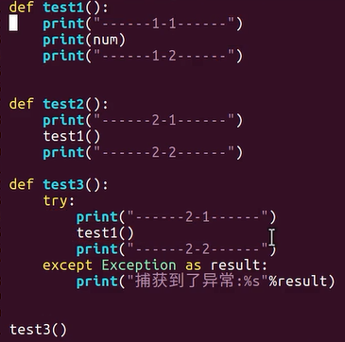 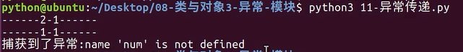

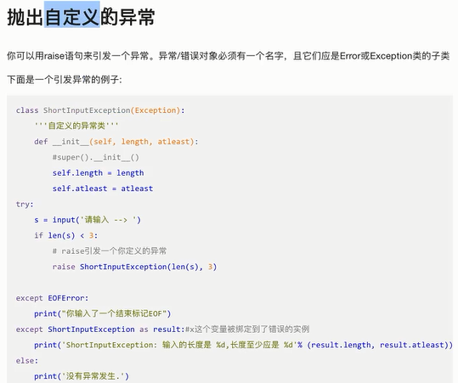

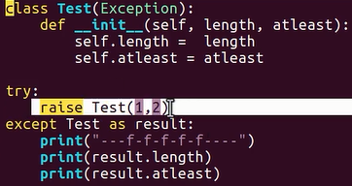

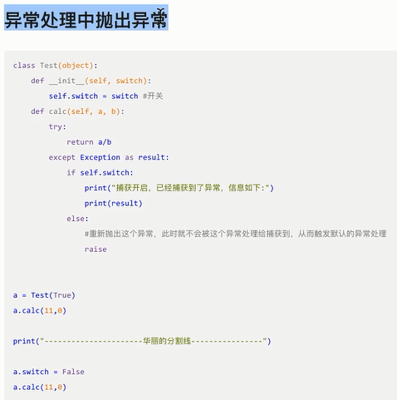

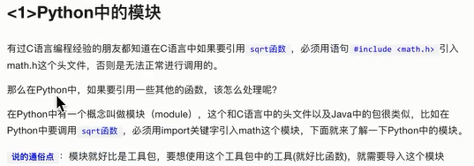

一个py文件就是一个模块

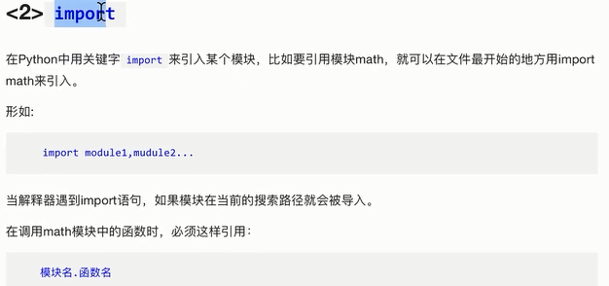

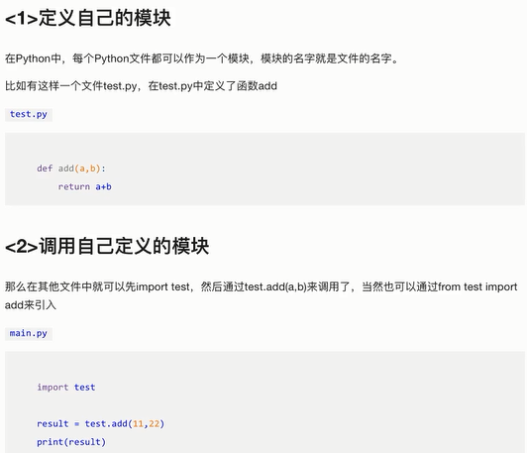

使用import语句时，就相当于把import后面的模块给执行了一遍

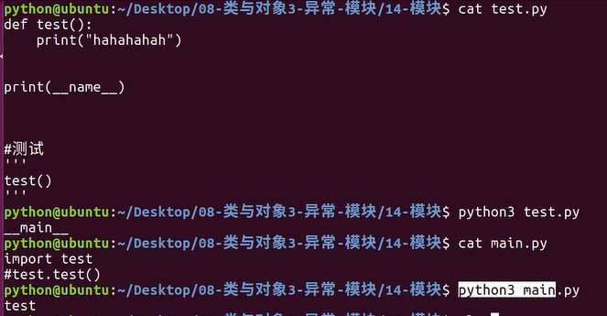

其中__name__是python已经定义好的属性，如果是直接运行test.py,就打印的是__main__,

如果是别的脚本导入这个模块时运行的，则打印的是这个模块的名字

导入模块有两种方式：如random模块

Import random或者from random import *

如果使用import random，则调用random里面的方法时需要random.ranint()等

如果使用from random import *，则调用时只需randint()即可

下面三个图则说明：使用from 模块名 import 功能等，即相当于把test.py里的代码放入了main.py中一样，直接使用即可。但是使用import 模块名需要使用模块名进行调用才能够获取到数据

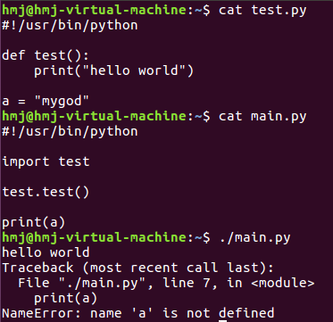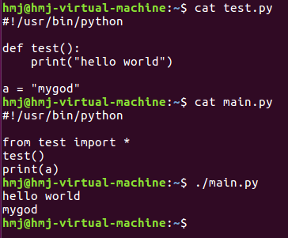

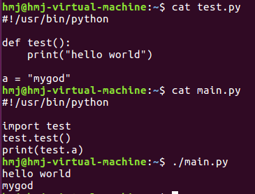

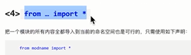

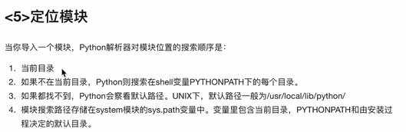

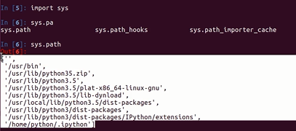

如何脚本文件和启调用的模块不在一个文件夹下，则找不到文件，可以将shell变量PYTHONPATH添加路径，也可以将sys模块中的path变量中添加模块的路径

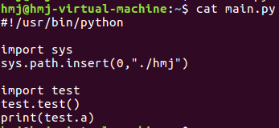

因为sys.path是一个列表，可以添加路径，但是最后添加到第一个，即用insert添加到编号0位置，因为是按照列表顺序查找模块，如果不放在第一个，有可能前面也有相同的模块名，但是没有你调用的功能，则就会出现错误

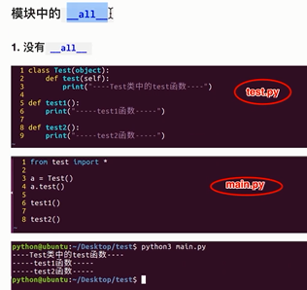

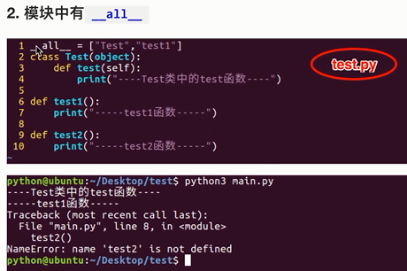

__all__就指定了通过from 模块名 import *中*所代表的功能，只有在__all__这个列表里面的才能够被调用

但是，我还是可以通过from Test import test2来调用test2这个函数

但是只有通过import时才会保存编译后的文件，如果是通过python test.py这样执行的不会保存编译后的文件。

在第一次import test.py文件时，即运行test.py，需要先编译test.py文件，就会把编译好的文件存起来放在__pycache__中并要命名为xxx.pyc文件，之后需要导入这个模块时就直接从这个文件中运行，就不用再重新进行编译

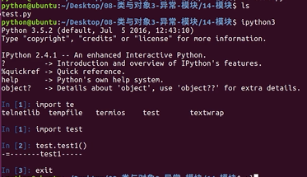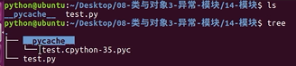

如果test.py这个模块不修改，则模块创建的时间是要早于编译后的文件，只是没有显示出来秒；但是，如果后面修改了模块，则模块时间比编译后的文件要晚，此时，如果import时，python解释器发现时间上不对，就不会直接调用编译后的文件，而是重新编译，覆盖原有的文件。

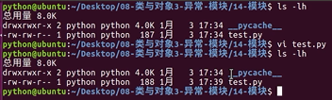

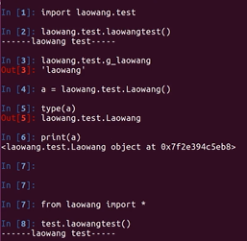

其中laowang是包名，test包里面的一个模块；包其实就是一个文件夹，里面可以放多个模块，即.py文件，但是包里面需要有__init__.py文件



Laowang这个包里面有以上四个文件，其中__init__.py是必须的

__init__.py文件中主要写__all__属性，这个用来确定当其他脚本需要使用from laowang import *来导入时允许导入哪些模块；如果__init__.py为空，则使用from laowang import *之后再调用test方法会出现错误



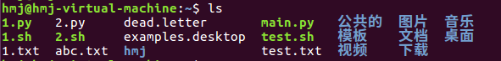

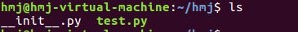

当__init__.py为空时：

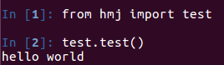

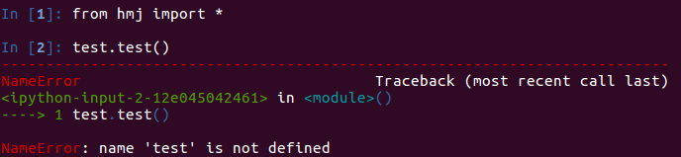

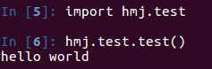

当__init__()不为空，即写有__all__ = [“test”]时：

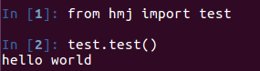

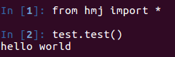

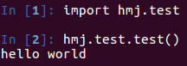

模块发布：

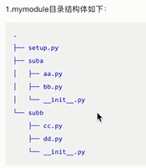 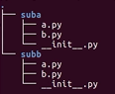

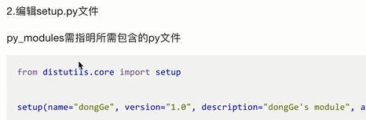

这里名字只能是setup.py文件

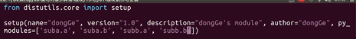

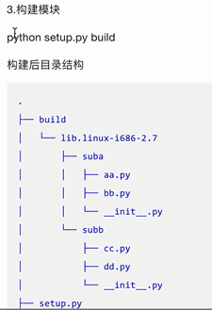 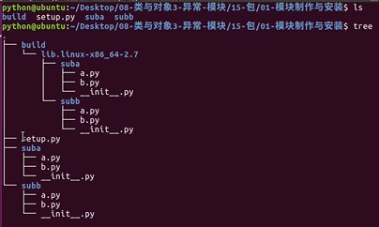

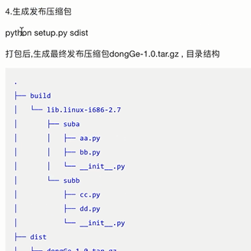 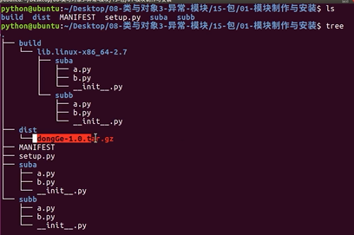

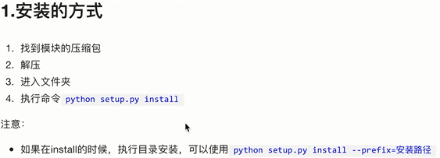

这时候就已经将模块成功的安装到系统中了，之后调用就不需要考虑路径的问题了

这里如果是用python2执行安装，则就把此模块安装到python2中了，python3中不会有

Python3也是同理

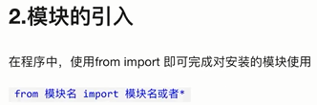

给程序传参数：使用sys.argv，是个列表

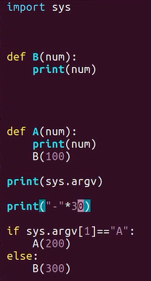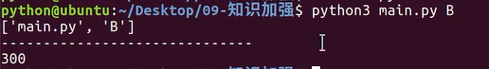

列表推导式：

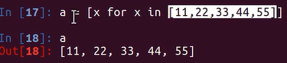

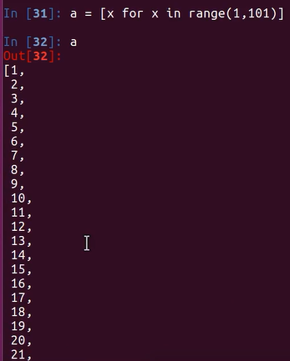a为1到100的列表



a为1-100的偶数，后面不能跟else，只能有if

补充if-else的写法：

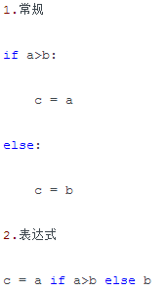

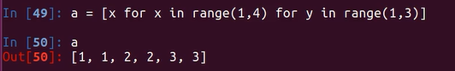

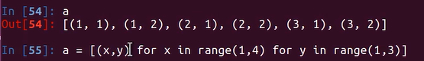

Set是集合，不能有重复数据，并且集合是无序的：

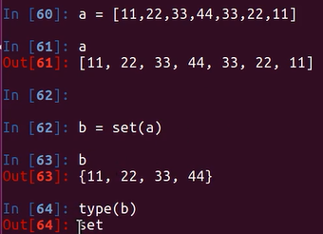

可以通过将列表转换成集合来去重

也可以将元组转换成集合：

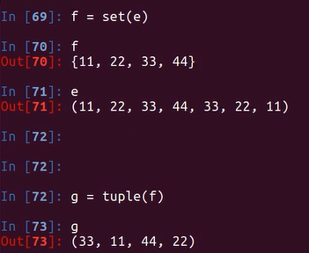

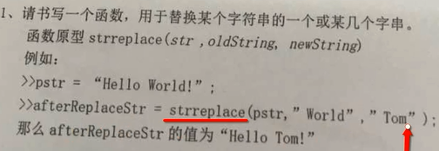

法一：

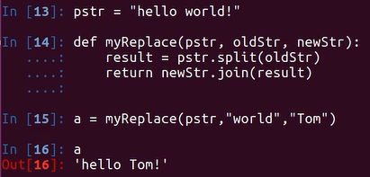

法二;

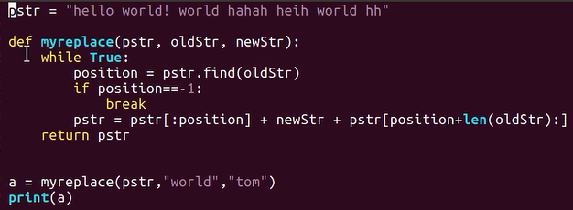

一行如果写不下，可以在末尾加个反斜杠，然后换一行写：

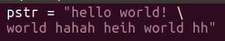

在C语言中，每行都要加个分号表示一条语句结束

但是在python中，默认一条语句占一行，省去了分号，但是每行加上分号也没有问题

其次，如果一行相要写两条语句，则也用分号进行分隔

在命令行下，可以使用分号将多个命令连接在一起，使得它们同时运行：

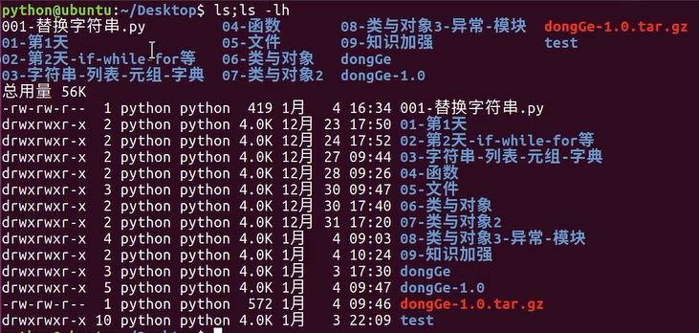

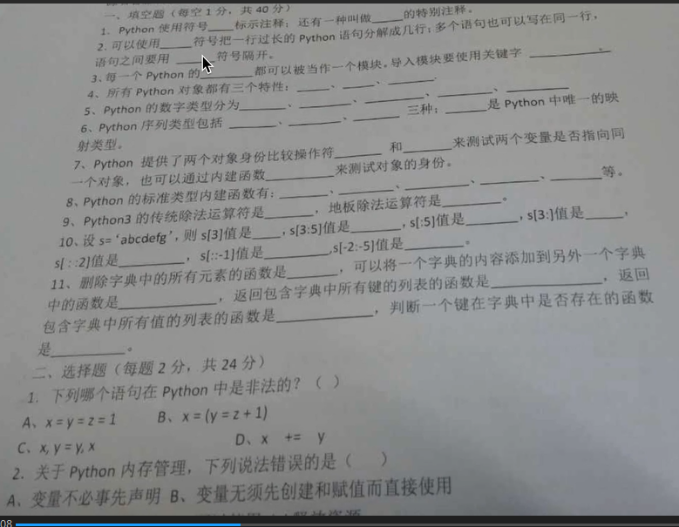

Python的数字类型：int、long、float、double、complex

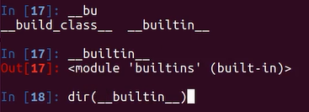可以查看内建函数



两个对象身份比较符：is和==

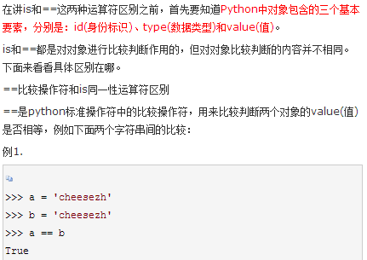

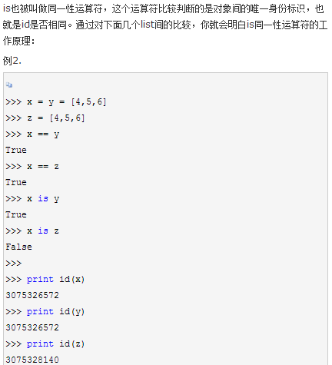

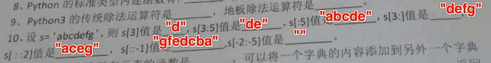

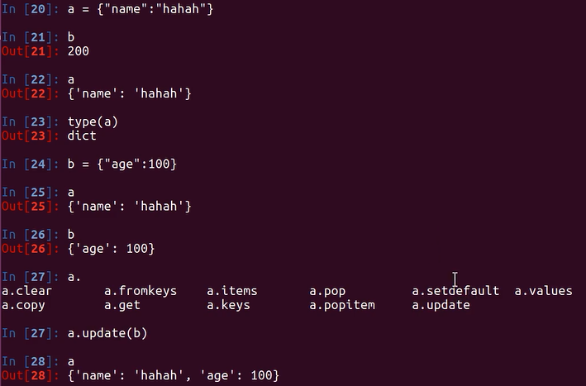

Range(100)在python2中就是一个列表，但是在python3中是一个对象，叫生成器

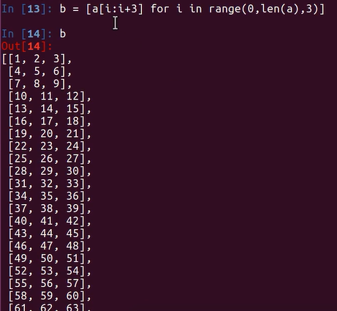

其中a是列表a=[1,2,3…,100]

给列表去重的多种方法：

法一:

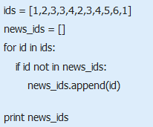

法二：

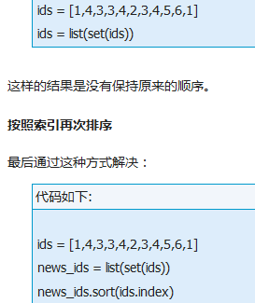

变量a和b在不借助其他变量下完成交换：

法一：

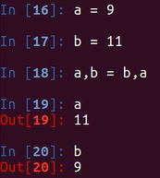

法二：

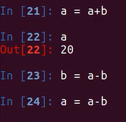

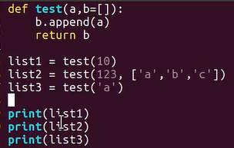

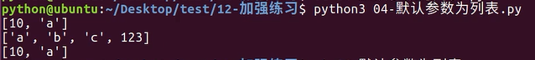

因为如果形参中含有缺省参数，并且缺省参数的类型是可变类型时，则它只会初始化一次，之后会引用前面的初始化值，再进行添加

这里list1和list3都使用了缺省参数，此时list1会将缺省参数初始化为10，之后list3调用时是在10的基础上再添加数据

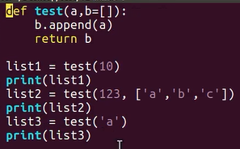

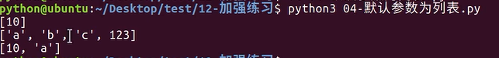

此时，因为list1得到结果后就立马打印，但是list3还没有处理，所以list3对其不会产生影响

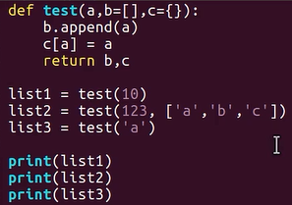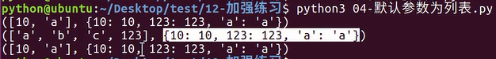

产生列表：卷子上的第5题：

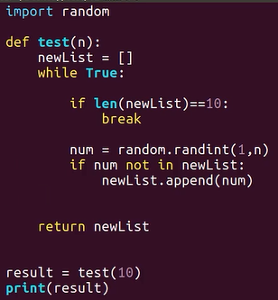

卷子上的第4题：

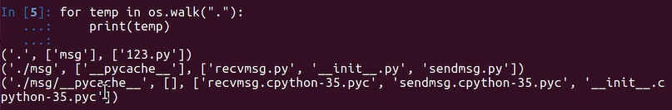

每次遍历都会打印出一个元组，并且元组里都有3个元素，第一个元素表示当前遍历的路径，第二个元素表示当前遍历路径里的文件夹列表，第三个元素表示当前遍历路径厘的所有文件列表。